7信号与系统知识点梳理

必备公式：欧拉公式：
$$e^{jωt}=cosωt+jsinωt$$
$$e^{−jωt}=cosωt−jsinωt$$

第一章 信号与系统基本概念
1.1信号的概念
信号是用来传递某种消息或消息的物理形式。
1.2信号的分类
1.确定性信号与随机性信号
2.连续时间信号与离散时间信号
3.周期信号与非周期信号
最小正周期T称为连续时间周期信号的基波周期，基波频率$ω_{0}=\frac{2Π}{T}$
最小正周期N被称为离散时间周期信号的基波周期
4.功率信号与能量信号
连续时间信号：
信号能量：$E=\int_{−∞}^{∞}{{\left|x(t)\right|}^{2}dt}$
信号平均功率：$P=\lim_{T→∞}{\frac{1}{T}\int_{−T/2}^{T/2}{{\left|x(t)\right|}^{2}dt}}$
离散时间信号E=$\sum_{n=−∞}^{∞}{{\left|x(t)\right|}^{2}}$
能量有限信号与功率有限信号
5.实信号与复信号
6.因果信号与非因果信号
7.奇信号与偶信号
1.3信号的时域运算
1.信号的加减乘法运算及微分/积分运算，差分/累加运算
略
2.信号波形的翻转、展缩与平移
信号翻转：$x(t)→x(−t)$
信号展缩：$x(t)→x(at)，a>1,波形被压缩为原来的1/a ，$
$$0<a<1,波形被扩展为原来的1/a$$
波形平移：$x(t)→x(t+t_{0})$
难点：组合变换（翻转，展缩和平移的组合）
推荐顺序：展缩->翻转->平移
1.4常用信号
1.连续时间复指数信号
直流信号$x(t)=1$
实指数信号$x(t)=e^{θt}$
虚指数信号$x(t)=e^{jωt}=cosωt+jsinωt$
复指数信号：$x(t)=e^{st}=e^{(σ+jω)t}$
- 离散时间复指数信号：$x\left[n\right]=e^{jΩ_{0}n}$
基波周期为$N=m\frac{2π}{Ω_{0}}$，随频率的增加，$e^{jΩ_{0}n}$振荡的快慢程度呈现周期性变化，且周期为2kπ。
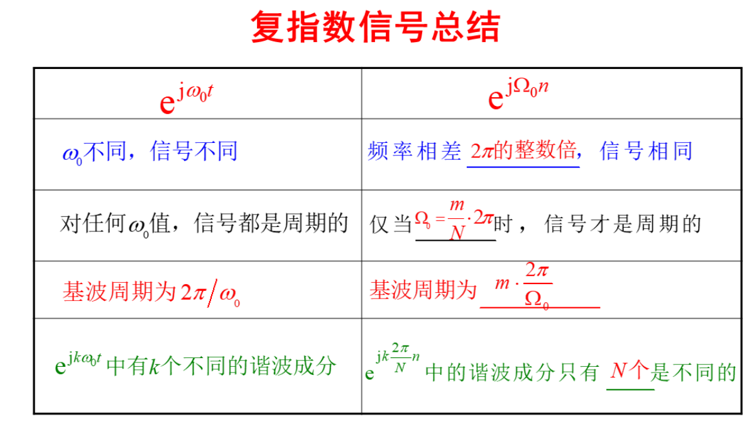
3.离散时间单位阶跃和单位样值信号
$$u[n]=\left\{\begin{aligned}1 n<0 \\ 0 n≥0\end{aligned} \right.δ[n]=\left\{\begin{aligned}1 n=0 \\ 0 n≠0\end{aligned}\right.$$
其中$δ[n]$具有筛选特性，
4.连续时间单位阶跃信号
$$u(t)=\left\{\begin{aligned}1 t>0 \\ 0 t<0\end{aligned}\right.$$
可以表示其他信号的时间范围；描述分段信号.
5.连续时间单位冲激信号
$$∀t≠0,δ(t)=0,\int_{−∞}^{∞}{δ(t)dt}=1$$
（1）筛选特性: $x(t)δ(t)=x(0)δ(t)$ ,$x(t)δ(t−t_{0})=x(t_{0})δ(t−t_{0})$
（2）取样特性： $\int_{−∞}^{∞}{x(t)δ(t−t_{0})dt}=x(t_{0})$
（3）展缩特性：（不要求）
6.其他连续时间信号
（1）正弦信号$x(t)=Ksin(ω_{0}t+θ)$
（2）门信号$G_{t}=\left\{\begin{aligned}1, \left|t\right|<\frac{τ}{2} \\ 0 \left|t\right|>\frac{τ}{2}\end{aligned}\right.$
（3）三角信号$Λ_{2r}(t)=\left\{\begin{aligned}1−\frac{\left|t\right|}{τ}, \left|t\right|<τ \\ 0 \left|t\right|>τ\end{aligned}\right.$
（4）抽样函数$Sa(t)=\frac{sint}{t}$
7.其他离散时间信号
（1）斜波信号
（2）矩形序列
1.4系统的概念与性质
- 概念
可以产生、存储、转化、传输和处理信号的物理装置、规则和过程等，统称为系统。
从数学的角度看，系统可以看作一种将输入信号转换为输出信号的运算。
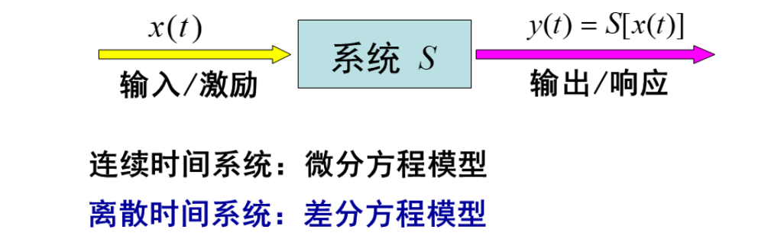
2.性质：
（1）记忆性
如果任一时刻输出信号的值仅仅取决于该时刻输入信号的值，则称该系统为无记忆系统，反之为有记忆系统。
（2）因果性
如果系统在任何瞬时的输出只有当前时刻或当前时刻以前的输入有关，而与未来的输入无关，则称之为因果系统，反之，如果系统在某时刻的输出与未来的输入有关，则称之为非因果系统。
（3）稳定性
（4）时不变性
若系统的输入信号在时间上有一个移位，则系统的输出信号也产生一个相同的时间上的移位。
证明方法：
- 信号先经过系统再时移
$$x(t)→y(t)→y(t−t_{0})$$
- 信号先时移再经过系统
$$x(t)→x(t−t_{0})→y(t−t_{0})$$
验证两者是否相等
（5）线性性
同时满足齐次性与叠加性的系统
证明方法：
- 先线性运算再经过系统
$$x_{1}[n]→ax_{1}[n] x_{2}[n]→bx_{2}[n]$$
$${ax}_{1}[n]+bx_{2}[n]→{ay}_{1}[n]+by_{2}[n]$$
- 先经过系统再线性运算
$$x_{1}[n]→y_{1}[n] x_{2}[n]→y_{2}[n]$$
$${ax}_{1}[n]+bx_{2}[n]→{ay}_{1}[n]+by_{2}[n]$$
注意，凡是具有可分解性，零输入响应线性和零状态响应线性的系统称为线性系统
例：$y(t)=mx(t)+y(t_{0})$
零状态响应 零输入响应

线性系统需要满足的三个条件
- 可分解性：是指系统输出可分解为零输入响应和零状态响应之和
- 零输入响应线性：系统的零输入响应与初始状态之间满足齐次性与可加性
- 零状态响应线性：系统的零状态响应与输入信号之间满足齐次性与可加性
第二章线性时不变系统的时域分析
2.1&2.2离散时间LTI系统与连续时间LTI系统的卷积分析
1.分别以两道例题为例
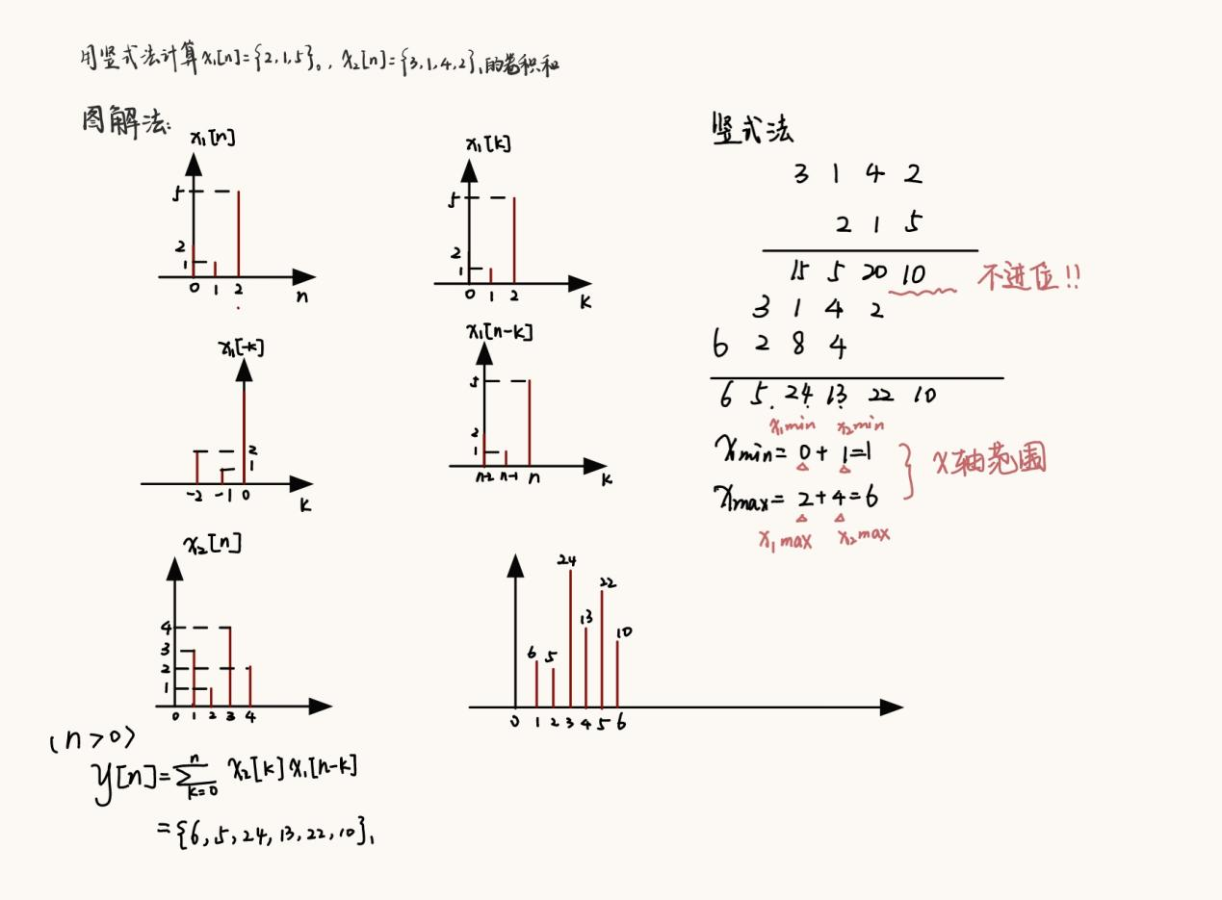

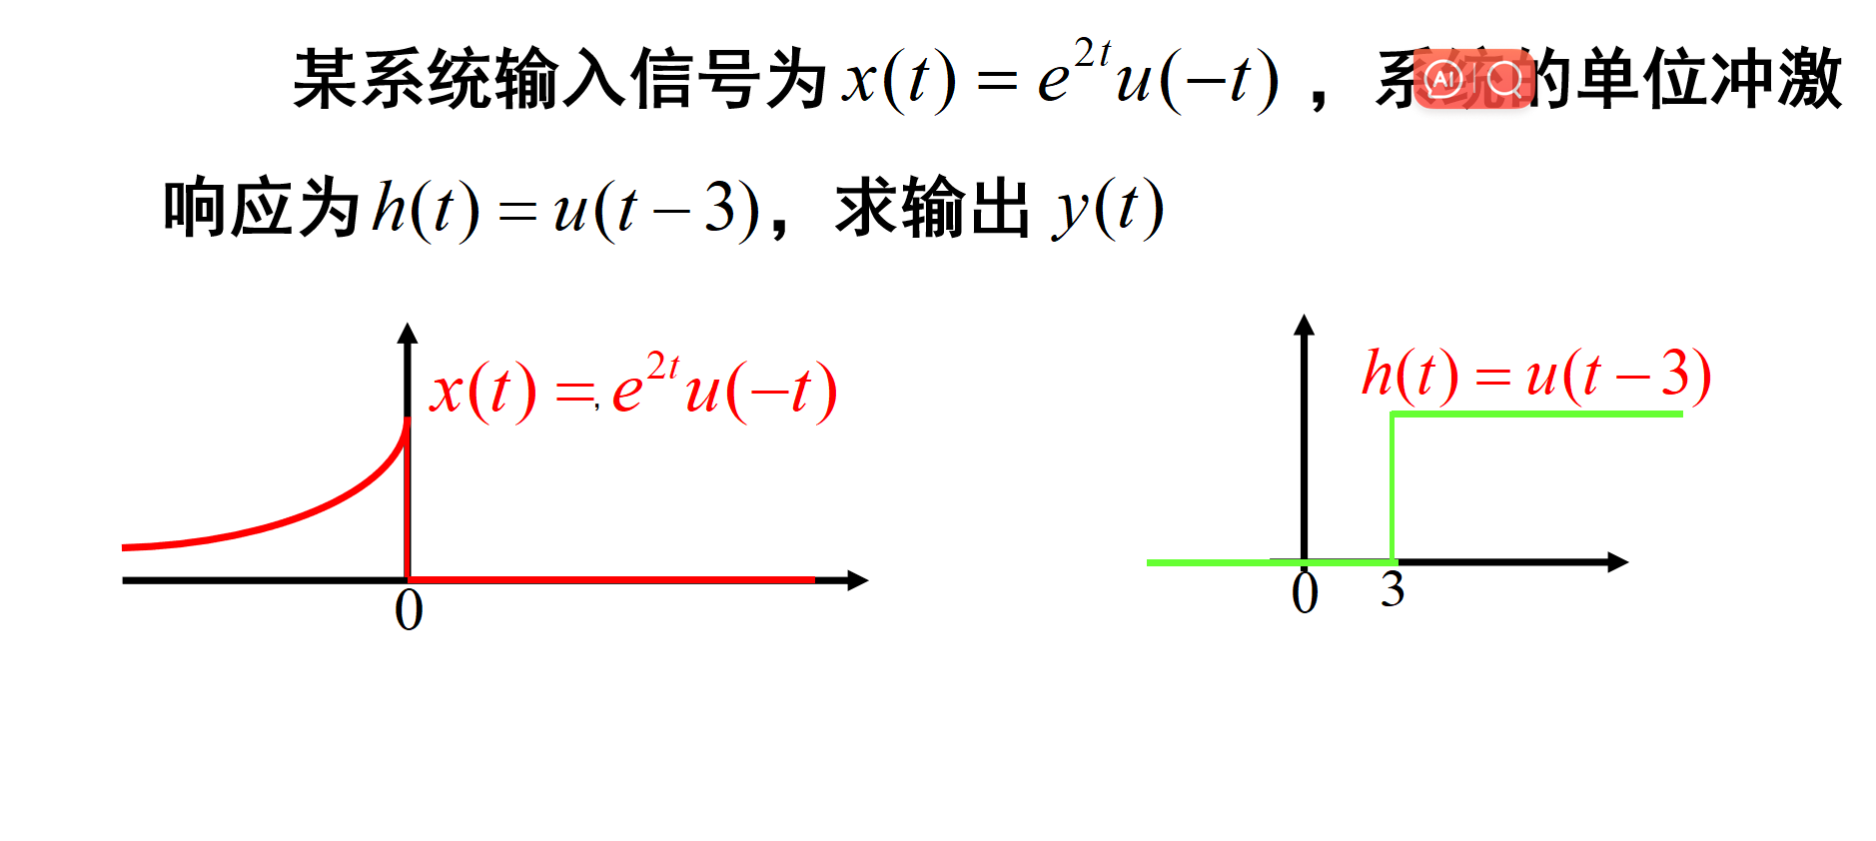

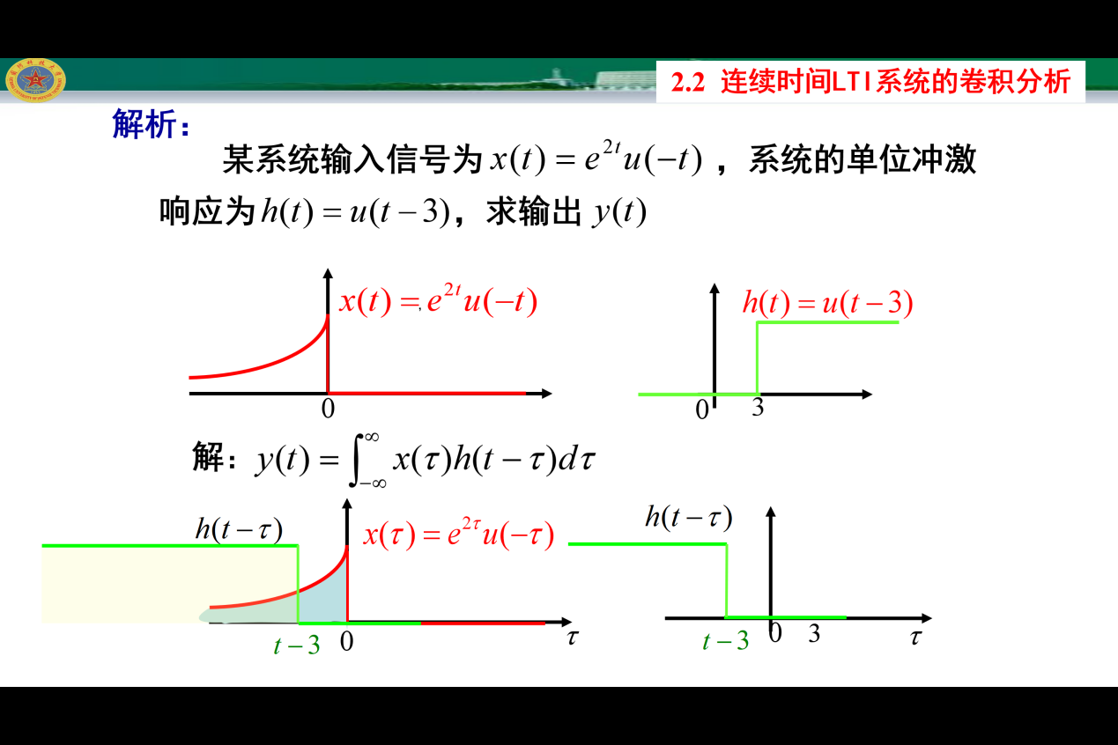
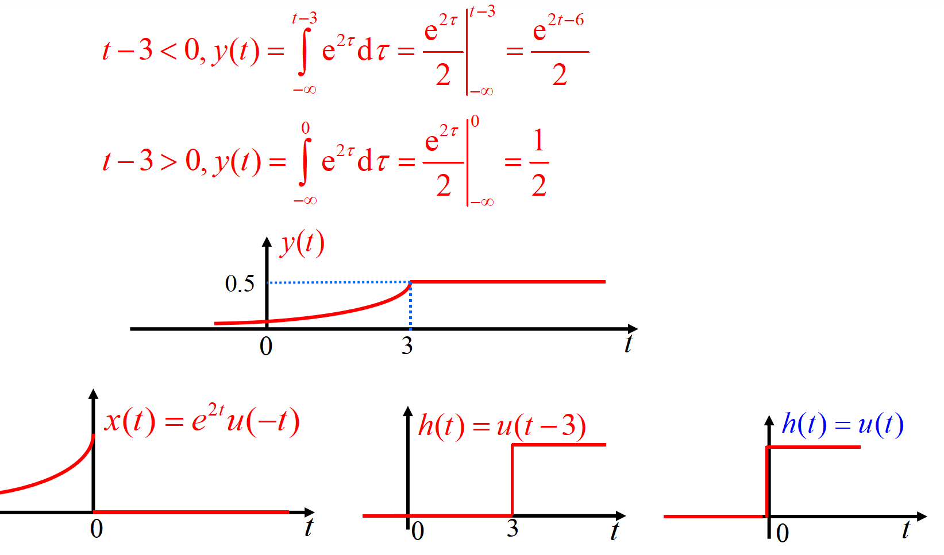

1.方法：
（1）信号的分解：以冲激（样值）信号为基本信号，将信号分解成不同延迟的单位冲激（样值）信号的加权叠加。
（2）以h(t)或者h[n]为基本响应，将系统的响应表示为不同延迟的单位冲激（样值）响应的加权叠加。
2.步骤：
- 自变量替换$n→k(t→τ)$
- 其中一个信号反转
- 将其从左至右移位
- 两信号对应位置相乘
- 求和或者求积分
2.3 卷积的性质（证明方法详见课件）
1.交换律
$$x[n]∗h[n]=h[n]∗x[n]$$
2.结合律
$$x(t)∗[h_{1}(t)∗h_{2}(t)]=[x(t)∗h_{1}(t)]∗h_{2}(t)$$
- 分配律
2.4 LTI系统的性质
LTI系统的性质可以由单位冲激（样值）响应来刻画或描述
- LTI系统的记忆性
若系统无记忆，必须$h[n]=δ[n]$，或者$h[n]=kδ[n] h(t)=Kδ(t)$
充分必要条件：单位冲激（样值）响应与单位冲激（样值）信号成正比。
- LTI系统的因果性
充分必要条件：$h[n]=0，n<0$ $h(t)=0，t<0$
- LTI系统的稳定性
充分必要条件：$y[n]=\sum_{k=−∞}^{∞}{x[k]h[n−k] }\int_{−∞}^{∞}{\left|h(t)\right|dt<∞}$

第三章 连续时间信号与系统频域分析
傅里叶变换存在且收敛的条件（满足一个即可）
- 如果$x(t)$连续，且绝对可积，傅里叶变换一定存在。
- 如果$x(t)$不连续，但是能量有限，则在$E_{N}→0$意义下傅里叶变换收敛
- 如果$x(t)$不连续，但是满足狄里赫利条件则在$E_{N}→0$意义下，傅里叶变换收敛（三者均要满足）
条件一：绝对可积$\int_{−∞}^{∞}{\left|x(t)\right|dt<∞}$
条件二：最大值和最小值数目有限
条件三：仅有有限个不连续点
变换公式
C.T.F.S.（连续时间周期信号的傅里叶级数展开）
$${ :x}_{T}(t)=\sum_{k=−∞}^{∞}{X_{k}e^{jkω_{0}t}} { X}_{k}=\frac{1}{T}\int_{T}{x_{T}(t)e^{−jkω_{0}t}dt}$$
C.T.F.T.$（非周期信号的傅里叶变换）$
$$x(t)=\frac{1}{2π}\int_{−∞}^{∞}{X(jω)e^{jωt}dω X(jω)=\int_{−∞}^{∞}{x(t)e^{−jωt}dt} }$$
C.T.P.F.T.（周期信号的傅里叶变换）
$${ x}_{T}(t)=\frac{1}{2π}\int_{−∞}^{∞}{X_{T}(jω)e^{jωt}dω X_{T}(jω)=\sum_{k=−∞}^{∞}{{2πX}_{k}δ(ω−kω_{0})} }$$
物理意义
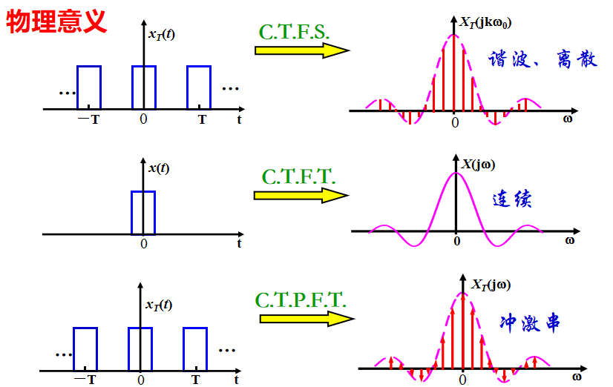
常用的傅里叶变换对
$$δ(t)↔1$$
$$1↔2πδ(ω)$$
$$u(t)↔πδ(ω)+\frac{1}{jω}$$
$$\frac{t^{n−1}}{(n−1)!}e^{−at}u(t),a>0↔\frac{1}{{(jω+a)}^{n}}$$
$$EG_{τ}(t)↔EτSa(\frac{ωτ}{2})$$
$$\frac{ω_{c}}{π}Sa(ω_{c}t)↔G_{2ω_{c}}(ω)$$

3.1连续时间周期信号的傅里叶级数展开
公式：${ x}_{T}(t)=\sum_{k=−∞}^{∞}{X_{k}e^{jkω_{0}t}} { X}_{k}=\frac{1}{T}\int_{T}{x_{T}(t)e^{jkω_{0}t}dt}$
也可用三角形式的傅里叶级数
$$x(t)=a_{0}+\sum_{k=−∞}^{∞}{[a_{k}}cos(kω_{0}t)+b_{k}sin(kω_{0}t)]$$
$$a_{0}=\frac{1}{T_{0}}\int_{T_{0}}{x(t)dt}$$
${ a}_{k}=\frac{2}{T_{0}}\int_{T_{0}}{x(t)cos(kω_{0}t)dt } { b}_{k}=\frac{2}{T_{0}}\int_{T_{0}}{x(t)sin(kω_{0}t)dt}$
$c_{0}=d_{0}=a_{0}$ $c_{k}=d_{k}=\sqrt{a_{k}^{2}+b_{k}^{2}}$
${ φ}_{k}={tg}^{−1}\left(\frac{{−b}_{k}}{a_{k}}\right)$ $θ_{k}={tg}^{−1}\left(\frac{a_{k}}{b_{k}}\right)$
$$x(t)=c_{0}+\sum_{k=−∞}^{∞}{c_{k}cos(kω_{0}t+φ_{k})}$$
$$x(t)=d_{0}+\sum_{k=−∞}^{∞}{d_{k}sin(kω_{0}t+θ_{k})}$$
谱线间隔：$ω_{0}=\frac{2π}{T_{0}}$
谱线过零点：$k=\frac{T_{0}}{τ}l$
主瓣宽度$：\frac{T_{0}}{τ}ω_{0}=\frac{2π}{τ}$
结论：时域信号的周期越大，频域谱线间隔越小
时域信号的非零持续期越宽，主瓣宽度越窄；
主瓣内的谱线数目取决于$\frac{T_{0}}{τ}$
周期信号是功率有限信号——帕斯瓦尔定理
$$\frac{1}{T_{0}}\int_{T_{0}}{{\left|x(t)\right|}^{2}dt=\sum_{k=−∞}^{∞}{{\left|X_{k}\right|}^{2}}}$$
波形对称性与谐波特性的关系

$$x(t)$$ | 实偶信号 | 实奇信号 | 奇谐信号 | 偶谐信号
$$X_{k}$$ | 实偶函数 | 虚奇函数
基信号 | $$cos(kω_{0}t)$$ | $$sin(kω_{0}t)$$ | 余弦+正弦 | 余弦+正弦
$$a_{k}$$ | $$2X_{k}$$ | $$0$$ | k取偶数为0 | k取奇数为0
$$b_{k}$$ | $$0$$ | $$2jX_{k}$$ | k取奇数为0 | k取偶数为0
推导（只推导实偶信号与实奇信号）
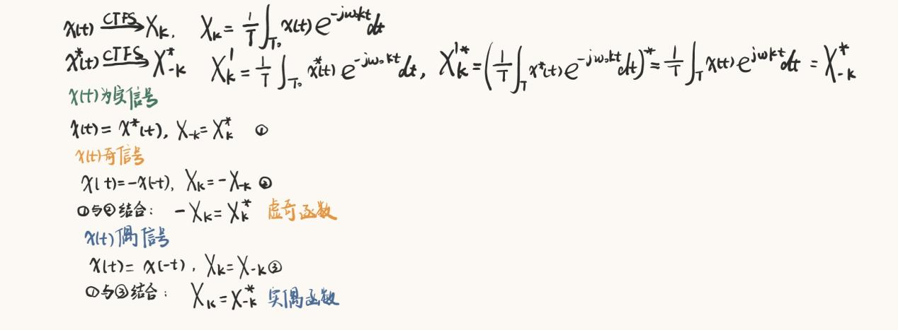
3.2非周期信号的傅里叶变换
公式：$x(t)=\frac{1}{2π}\int_{−∞}^{∞}{X(jω)e^{jωt}dω X(jω)=\int_{−∞}^{∞}{x(t)e^{−jωt}dt} }$

重要性质（红色为C.T.F.T.不具备的性质，蓝色为C.T.F.T.与C.T.F.S.有区分）
- 唯一性
$$x(t)↔X(jω)$$
- 线性
$$x_{1}(t)↔X_{1}(jω) x_{2}(t)↔X_{2}(jω)$$
$${ax}_{1}(t)+{bx}_{2}(t)↔aX_{1}(jω)+bX_{2}(jω)$$
- 共轭性
$$x(t)↔X(jω),x^{∗}(t)↔X^{∗}(−jω)$$
- 奇偶性
奇信号的频谱是奇函数，偶信号的频谱是偶函数
- 对偶性
$$x(t)→X(jω),X(jt)→2πx(−ω)$$
- 展缩特性
$$x(t)↔X(jω),x(at)↔\frac{1}{\left|a\right|}X(j\frac{ω}{a})$$
$\left|a\right|>1,$时域压缩，频域扩展
$\left|a\right|<1,$时域扩展，频域压缩
$$x(t)→X_{k},x(at)→\frac{1}{\left|a\right|}X_{\frac{k}{a}}$$
- 时移特性
$$x(t)↔X(jω),x(t−t_{0})↔X(jω)e^{jωt_{0}}$$
时域平移，对应频域相移，而幅度谱不变
- 频移特性
$$x(t)↔X(jω),e^{jω_{0}t}x(t)↔X[j(ω−ω_{0})]$$
- 时域微分
$$x^{(n)}(t)↔{(jω)}^{n}X(jω)$$
- 频域微分
$$t∙x(t)↔j\frac{d}{dω}[X(jω)]$$
- 时域卷积
$$x_{1}(t)∗x_{2}(t)↔X_{1}(jω) {∙X}_{2}(jω)$$

- 频域卷积
$$x_{1}(t)∙ x_{2}(t)↔\frac{1}{2π}[X_{1}(jω)∗X_{2}(jω)]$$
- 帕斯瓦尔定理
$$\int_{−∞}^{∞}{{\left|x(t)\right|}^{2}dt}=\frac{1}{2π}\int_{−∞}^{∞}{{\left|X(jω)\right|}^{2}dω}$$
3.3周期信号的傅里叶变换
公式
$${ x}_{T}(t)=\frac{1}{2π}\int_{−∞}^{∞}{X_{k}e^{jωt}dω X_{T}(jω)=\sum_{k=−∞}^{∞}{{2πX}_{k}δ(ω−kω_{0})} }$$
非周期信号在时域以T为周期延拓，频谱将被冲激串抽样，冲激串的强度和间隔均为$ω_{0}$，反之亦然。
部分分式展开法

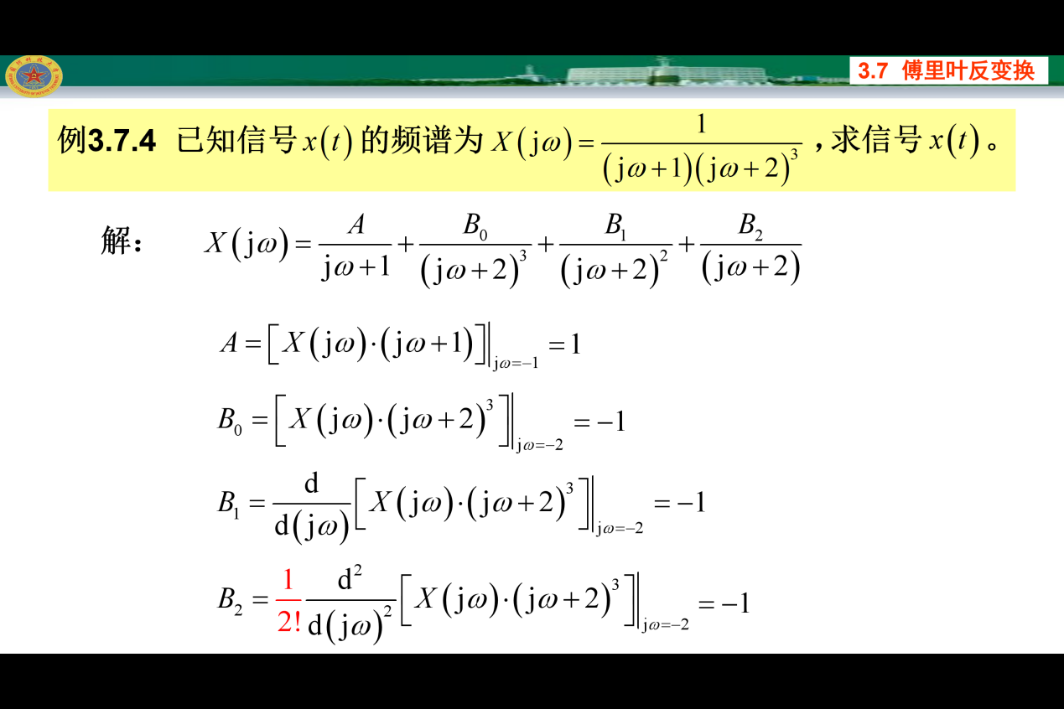

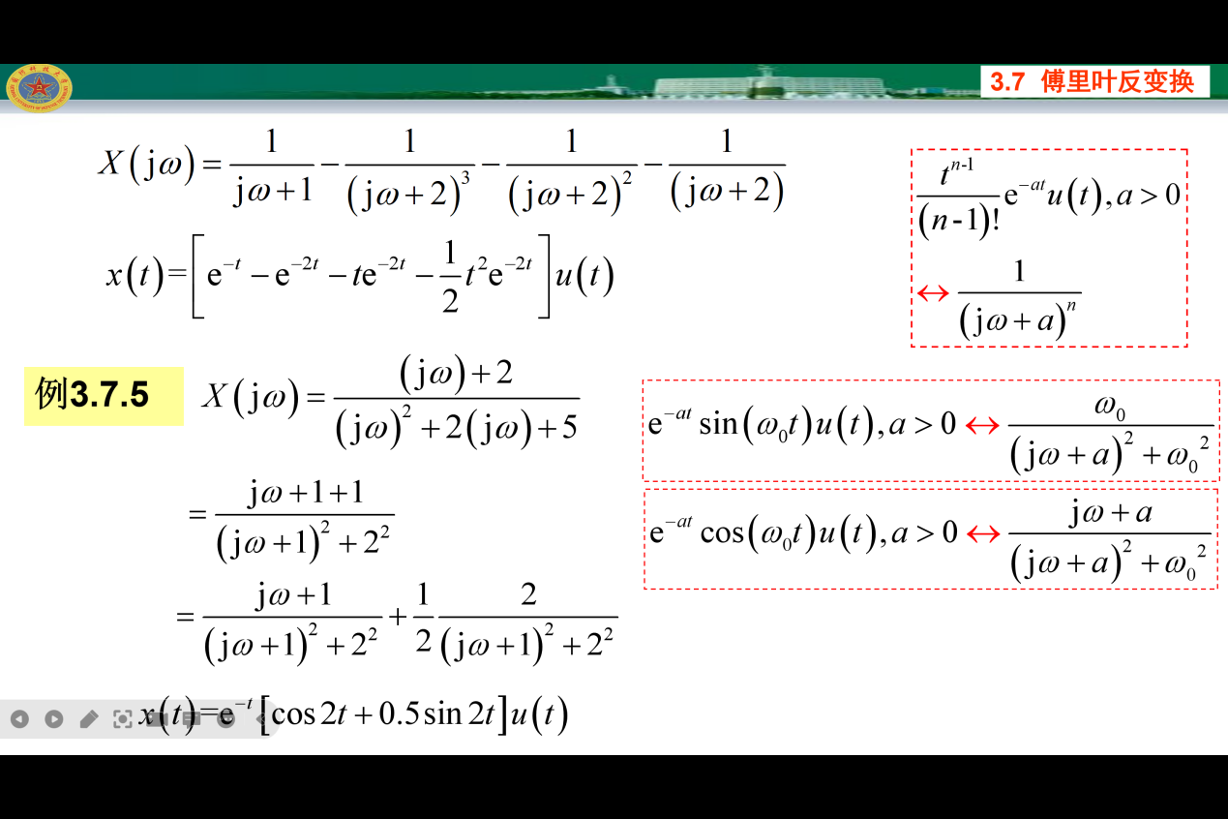

3.4系统的频域分析
LTI系统的频率响应概念
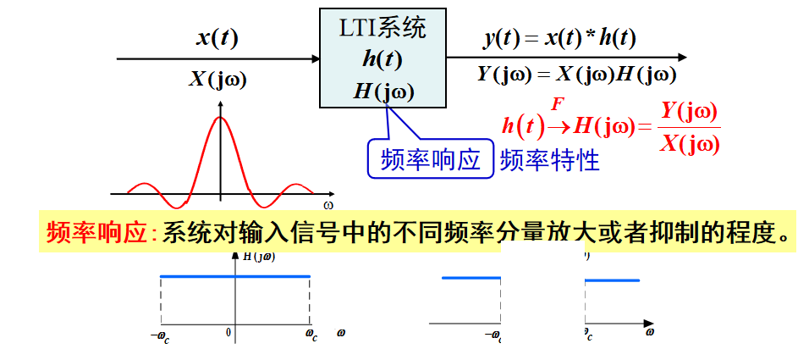
例题：
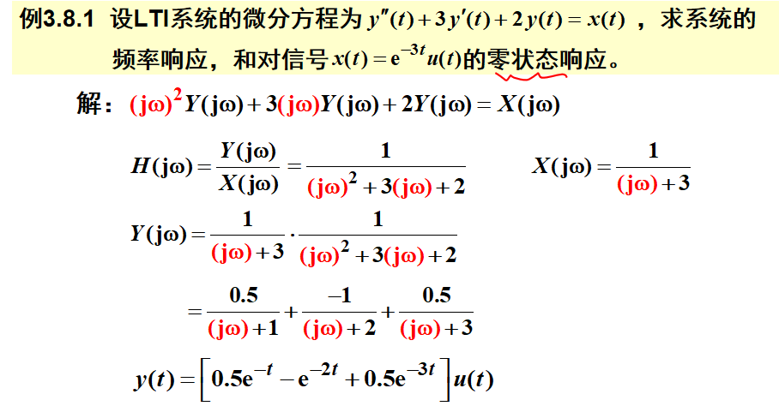
电路系统的频率响应
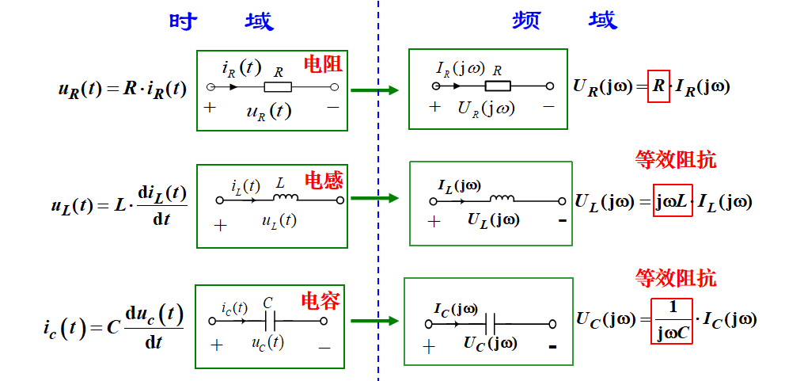
3.5无失真传输与滤波
无失真传输：
理想情况下，无失真传输条件为：各个频率分量大小关系不变，相对位置不变
时域上：输出信号的波形与输入信号的波形相同，只允许改变幅度及增加一定的延迟。
$$y(t)=kx(t−t_{d}),k为非零常数，t_{d}≥0$$
频域上：$Y(jω)=Ke^{−jωt_{d}}X(jω)$
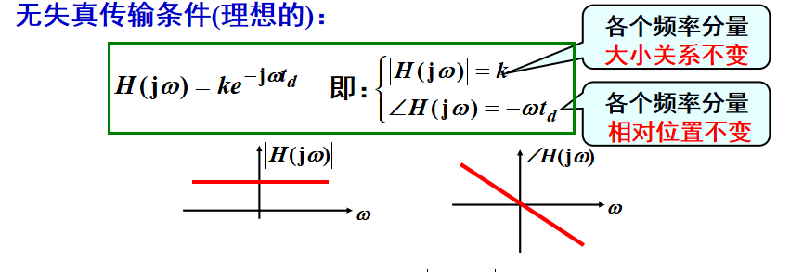
滤波
理想低通滤波器
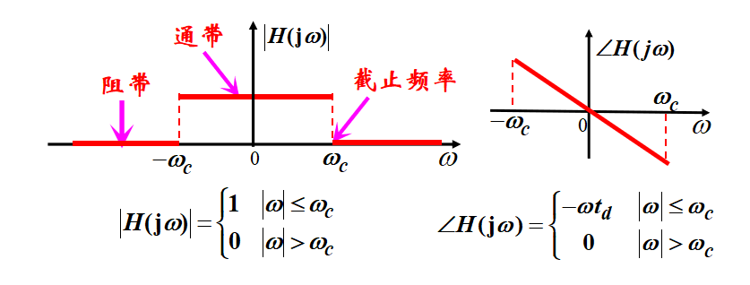
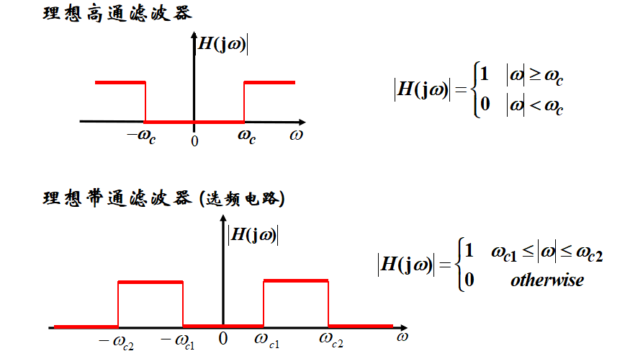
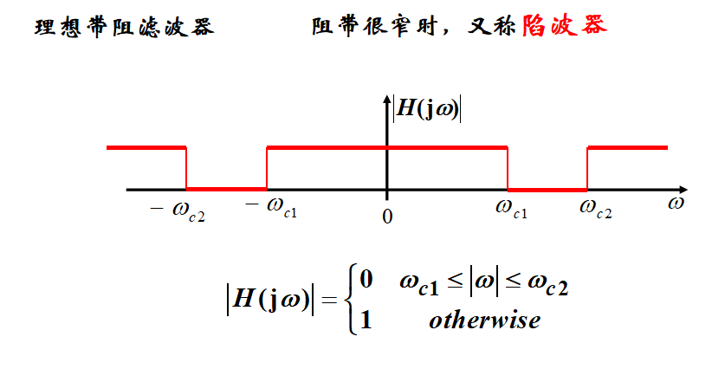
佩利-维纳准则（系统物理可实现的必要条件）
- 能量有限 $\int_{−∞}^{∞}{{\left|H(jω)\right|}^{2}dω<∞}$
- 不允许在有限频带内幅度均为0 $\int_{−∞}^{∞}{\frac{\left|ln|H(jω)\right||}{1+ω^{2}}dω<∞}$
3.6抽样
不产生频谱间混叠的条件：
$$ω_{s}>2ω_{M}$$
$$f_{s}>2f_{M}$$
时域抽样定理
对于一个带宽为$ω_{M}$的带限信号$x(t)$，如果$ω_{s}>2ω_{M}$，则$x(t)$可以完全的由其样本$x(nT)$确定。$2ω_{M}$称为抽样的奈奎斯特率。
特点：
- 抽样定理表达了无失真抽样时，抽样频率和信号带宽之间的关系。
- 在保持原信号所有信息的前提下，原信号的高频成分越多，离散化的时候所要求的抽样就越密集。
- 抽多了加重处理系统的负担，抽少了丢信息。
冲激串抽样
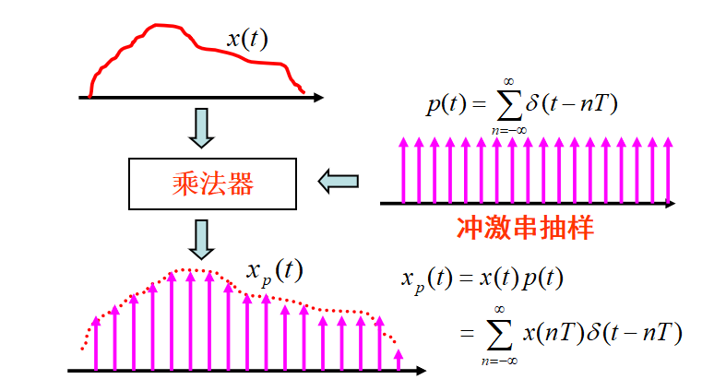
零阶保持抽样
在时域上，以一个点的值来代替周围点的值
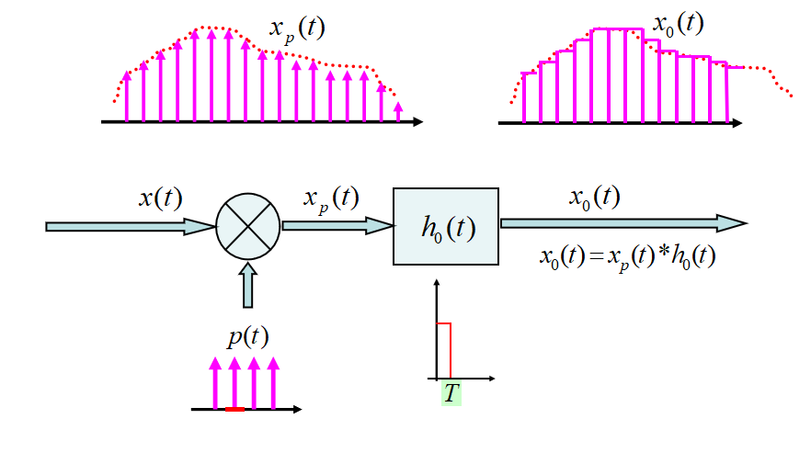
截断误差与混叠误差
频谱截断误差与混叠误差相比，混叠误差造成的危害更大。
时域信号的重建
带限内插
频域上信号通过理想低通滤波器，保留低频成分
理想低通滤波器的频域图像为
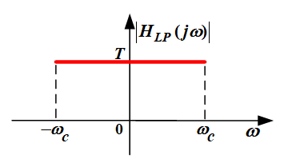
时域表示为
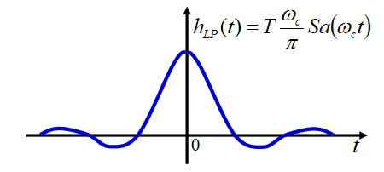
时域上进行卷积，恢复原来的信号
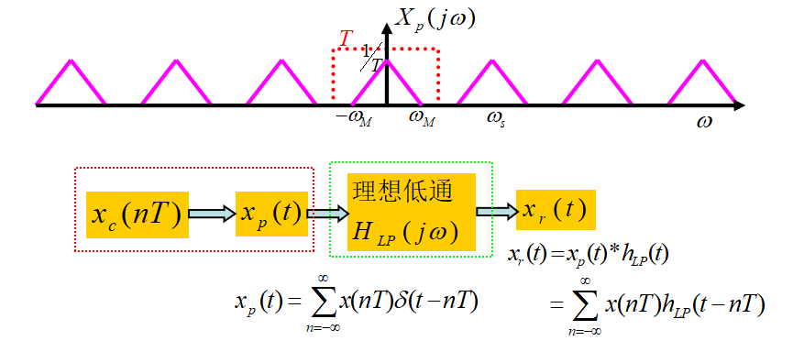
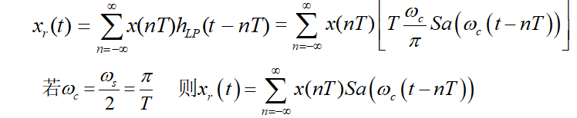
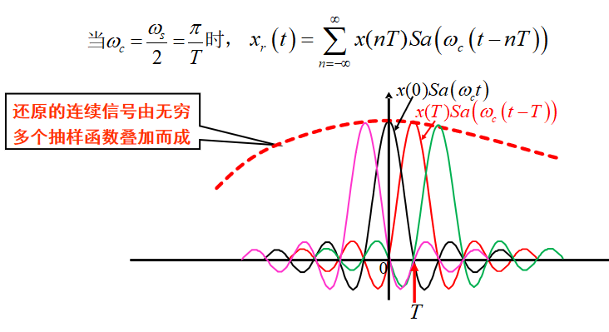
零阶保持内插
由于理想低通滤波器在现实情况中并不能实现，用零阶保持器近似地重建信号，它能够在周期内保持信号为常数，用一个信号的值模拟一段信号的值。
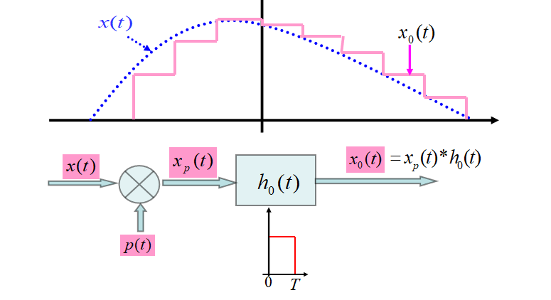
线性内插
将相邻的两个样本点，用直线连接起来，从而形成折线，以折线来近似曲线，也常称为一阶保持内插。
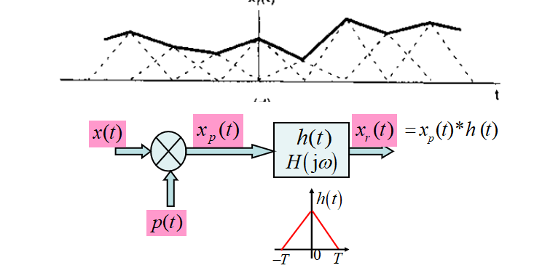
频域抽样
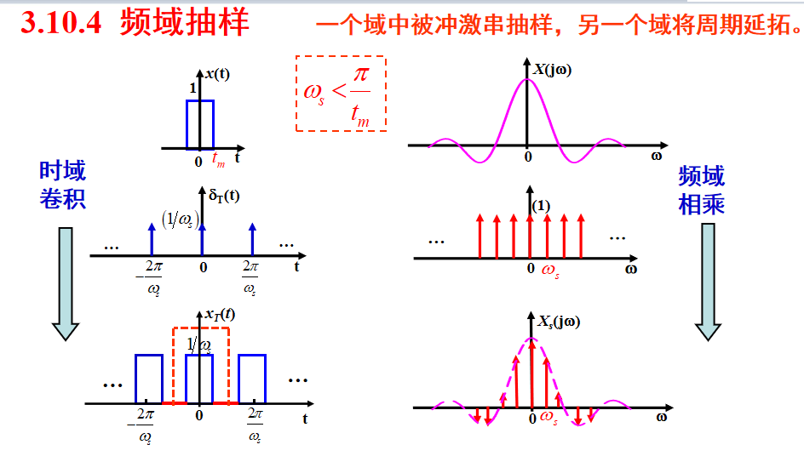
欠抽样
抽样频率小于二倍信号带宽的情况，称为欠抽样。
混叠会使高频部分永远丢失，低频部分面目全非。

- 离散时间信号与系统频域分析
离散时间周期信号 ：$\tilde{x}[n]=\sum_{k=<n>}{\tilde{X}(k)e^{jk\frac{2π}{N}n}}$
离散时间周期信号的傅里叶级数展开：$\tilde{X}(k)=\frac{1}{N}\sum_{k=<n>}{\tilde{x}[n]e^{−jk\frac{2π}{N}n}}$
离散时间非周期信号傅里叶反变换（DTIFT）：
$$x[n]=\frac{1}{2π}\int_{2π}{X(Ω)e^{−jΩn}}dΩ$$
离散时间非周期信号傅里叶变换（DTFT）：$X(Ω)=\sum_{−∞}^{∞}{x[n]}e^{−jΩn}$
离散时间周期信号傅里叶变换：
$$X(Ω)=\sum_{p=−∞}^{∞}{\sum_{k=0}^{N−1}{2π\tilde{X}(k)δ(Ω−kΩ_{0}−2πp)}}$$
与连续时间信号的比较：

4.1离散时间周期信号的傅里叶级数展开
公式：$\tilde{x}[n]=\sum_{k=<n>}{\tilde{X}(k)e^{jk\frac{2π}{N}n}}$ $\tilde{X}(k)=\frac{1}{N}\sum_{k=<n>}{\tilde{x}[n]e^{−jk\frac{2π}{N}n}}$
离散时间周期信号傅里叶级数系数的特点：离散型，谐波性，周期性
离散时间傅里叶级数不存在收敛问题，连续取N项，就可以如实地再现原信号。
谱线间隔：$Ω_{0}=\frac{2π}{N}$
4.2离散时间傅里叶变换（DTFT）
离散时间非周期信号傅里叶反变换（DTIFT）：
$$x[n]=\frac{1}{2π}\int_{2π}{X(Ω)e^{jΩn}}dΩ$$
离散时间非周期信号傅里叶变换（DTFT）：$X(Ω)=\sum_{−∞}^{∞}{x[n]}e^{−jΩn}$
要求$\sum_{−∞}^{∞}{|x[n]|<∞}$
$$x[n]=a^{n}u[n],|a|<1\underset{→}{DTFT}|X(Ω)|=\frac{1}{\sqrt{1+a^{2}−2acosΩ}}$$
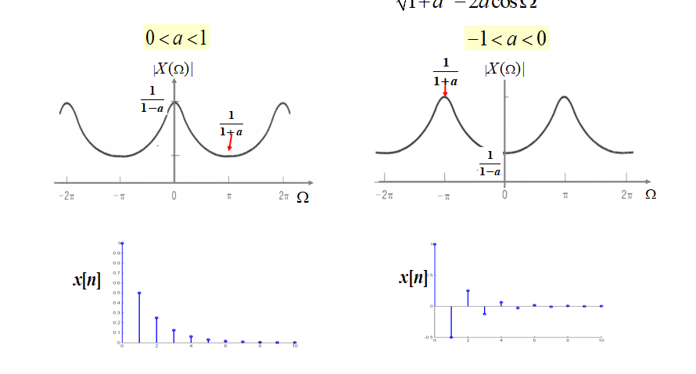
非周期信号的频谱是对应周期信号傅里叶级数系数的包络
周期信号的傅里叶级数系数是对应非周期信号频谱的离散抽样（对于连续时间非周期信号也同样）
离散时间周期信号的傅里叶变换
$\tilde{x}[n]=\sum_{k=<n>}{\tilde{X}(k)e^{jk\frac{2π}{N}n}}$ $\tilde{X}(k)=\frac{1}{N}\sum_{k=<n>}{\tilde{x}[n]e^{−jk\frac{2π}{N}n}}$
$$X(Ω)=\sum_{p=−∞}^{∞}{\sum_{k=0}^{N−1}{2π\tilde{X}(k)δ(Ω−kΩ_{0}−2πp)}}$$

离散时间傅里叶变换的性质
- 周期性
$$X(Ω)=X(Ω+2π)$$
- 线性
$$x_{1}[n]\underset{→}{DTFT}X_{1}(Ω),x_{2}[n]\underset{→}{DTFT}X_{2}(Ω),$$
$${ax}_{1}[n]+bx_{2}[n]\underset{→}{DTFT}{aX}_{1}(Ω)+{bX}_{2}(Ω)$$
- 时间反转性质
$$x[n]\underset{→}{DTFT}X(Ω)$$
$$x[−n]\underset{→}{DTFT}X(−Ω)$$
由此得到：奇信号的傅里叶变换是奇函数，偶信号的傅里叶变换是偶函数。
- 时移和频移性质
$$x[n−n_{0}]\underset{→}{DTFT}e^{−jΩn_{0}}X(Ω)$$
$$e^{jΩ_{0}n}x[n]\underset{→}{DTFT}X(Ω−Ω_{0})$$
应用：从低通滤波器向高通滤波器的转换：频移$π$n，时域上乘以${(−1)}^{n}$
- 差分与求和性质
$$x[n]−x[n−1]\underset{→}{DTFT}{(1−e}^{−jΩ})X(Ω)$$
$$\sum_{m=−∞}^{∞}{x[m]\underset{→}{DTFT}\frac{1}{{1−e}^{−jΩ}}X(Ω)+πX(0)}\sum_{k=−∞}^{∞}{δ(Ω−2πk)}$$

- 时域展缩性质
时域扩展 ：$x_{(k)}[n]=\left\{\begin{aligned}x[\frac{n}{k}],n=pk \\ 0.n≠pk\end{aligned}\right.$,相当于插入了(k-1)个零值，$x_{(k)}[pk]=x[p]$
$$x_{(k)}[n]\underset{→}{DTFT}X(kΩ)$$
时域上的拉伸，对应于频域上的压缩，周期为$\frac{2π}{k}$
- 频域微分性质
$$x[n]\underset{→}{DTFT}X(Ω)$$
$$nx[n]\underset{→}{DTFT}j\frac{dX(Ω)}{dΩ}$$
- 共轭与共轭对称性质
$$x[n]\underset{→}{DTFT}X(Ω)$$
$$x^{∗}[n]\underset{→}{DTFT}X(−Ω)$$

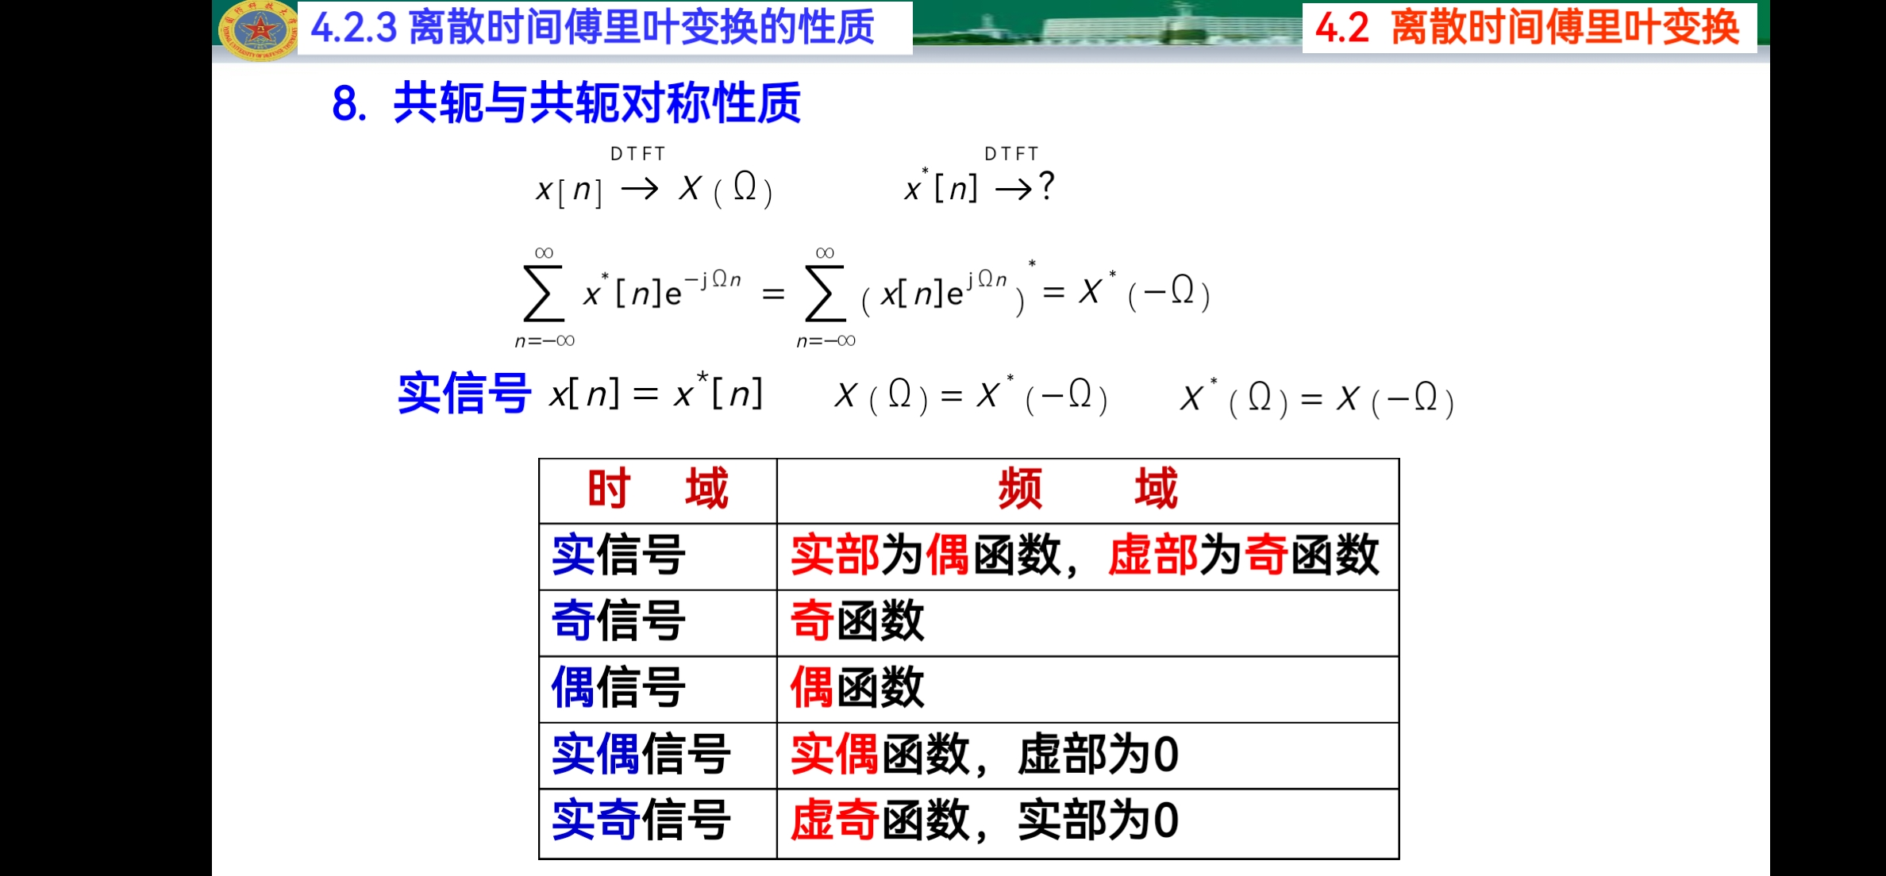
- 帕斯瓦尔定理
$$\sum_{n=−∞}^{∞}{{|x[n]|}^{2}=}\frac{1}{2π}\int_{2π}{{|X(Ω)|}^{2}}dΩ$$
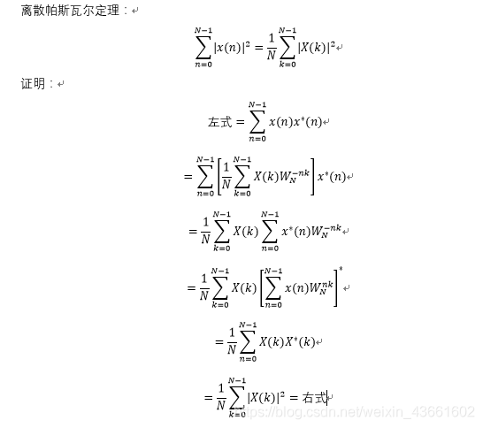

- 时域卷积性质
$$x[n]∗h[n]\underset{→}{DTFT}X(Ω)H(Ω)$$
自相关系统：$y[n]=\sum_{k=−∞}^{∞}{x[k]x[k+n]}=x[−n]∗x[n]$
$$Y(Ω)=X^{∗}(Ω)X(Ω)={|X(Ω)|}^{2}$$
互相关系统：$y[n]=\sum_{k=−∞}^{∞}{x[k]z[k+n]}=x[−n]∗z[n]$
$$Y(Ω)=X^{∗}(Ω)Z(Ω)$$
- 时域相乘性质
$$x_{1}[n]x_{2}[n]\underset{→}{DTFT}X_{1}(Ω)∗X_{2}(Ω)$$
4.3几种傅里叶变换的关系
对于周期信号的傅里叶级数：
时域 | 频域
连续，周期 | 非周期，离散
离散，周期 | 周期，离散
对于非周期信号的傅里叶变换：
时域 | 频域
连续，非周期 | 非周期，连续
离散，非周期 | 周期，连续
周期信号的傅里叶变换：
时域 | 频域
连续，周期 | 非周期，冲激
离散，周期 | 周期，冲激
4.4离散时间系统的频域分析
系统响应的频域表示
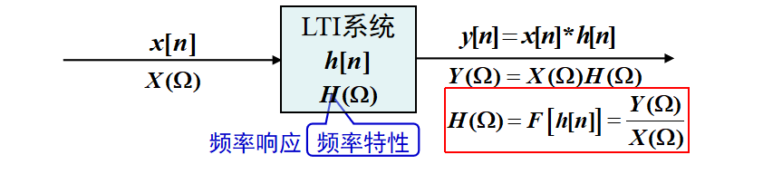
离散时间信号的抽样与抽取
离散时间信号的抽样定理：$Ω_{s}>2Ω_{M}$ $N<\frac{π}{Ω_{M}}$ ($Ω_{s}=\frac{2π}{N}$)
抽取与内插
区别：抽样是间隔N点抽取信号，抽取是在抽样的基础上合到一起。
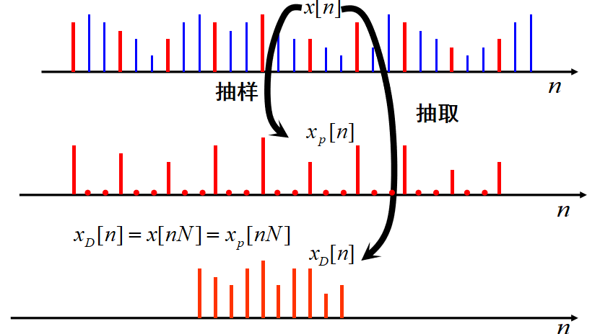
$$X_{D}(Ω)=X_{p}(\frac{Ω}{N})$$
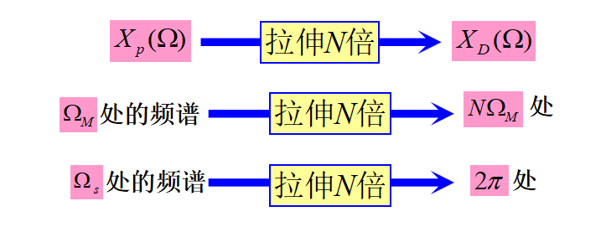
$X_{D}(Ω)$相对于$X(Ω)$，频带被拉开，高频成分增加，反映在时域例就是信号的变化加快。
抽取信号恢复：
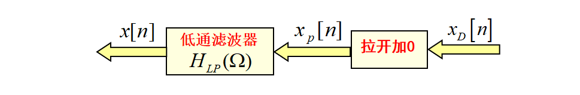
离散傅里叶变换（DFT）
将长度为N的序列以N为周期进行周期延拓，
离散傅里叶变换的性质：
- 周期性
$$X(k+N)=X(k)$$
- 线性
$$ax(n)+by(n)\underset{→}{DTFT}aX(k)+bY(k)$$
- 循环移位性质
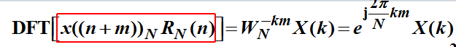
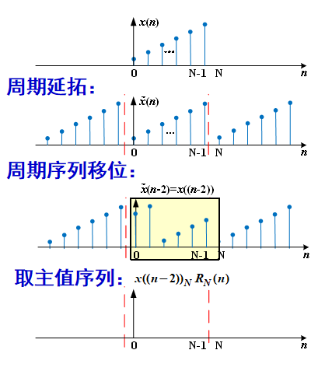
- 循环卷积
完全相同情况下，可使用竖式计算
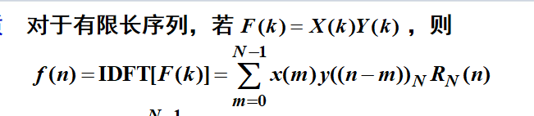
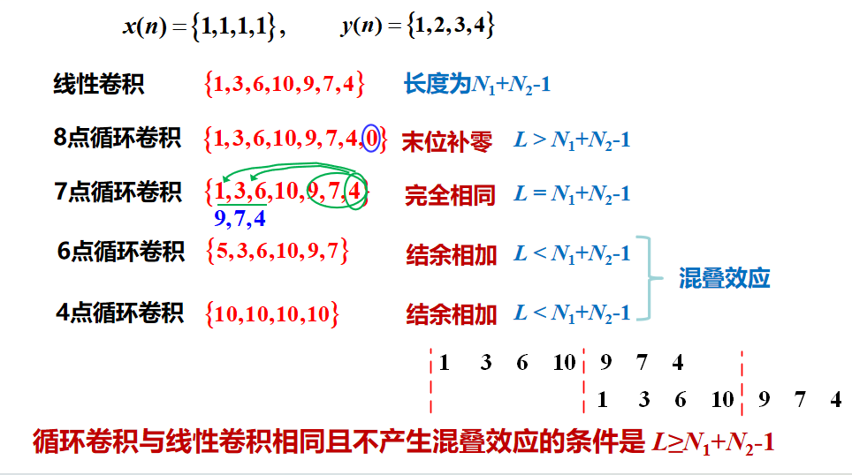
快速傅里叶变换（FFT）
思想：将长序列的DFT分解为几个短序列的DFT，使得乘法次数大大减少
方法：1.按时间抽取，按奇偶分为两组 2.按频率抽取，将序列x(n)按前后对半分开
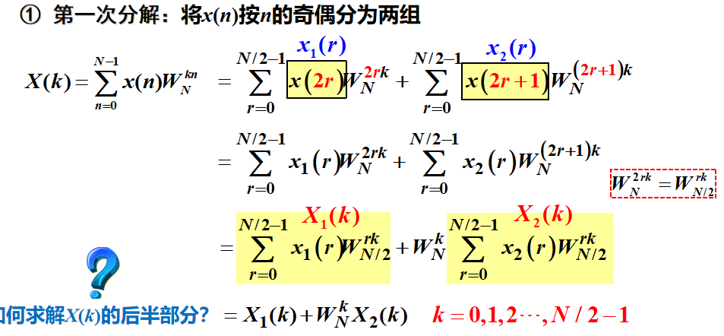
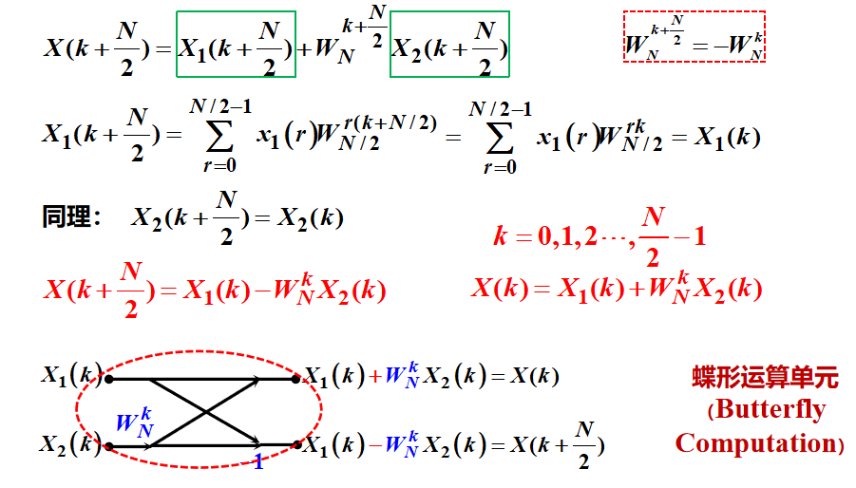
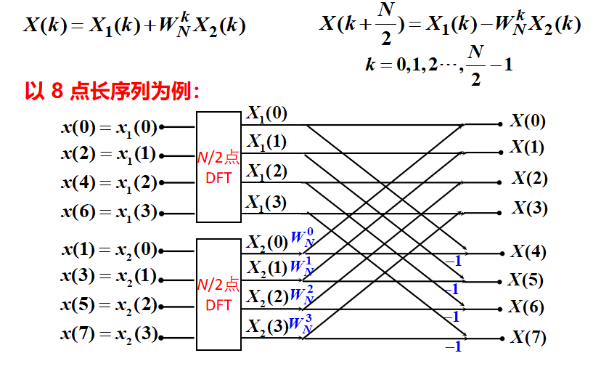
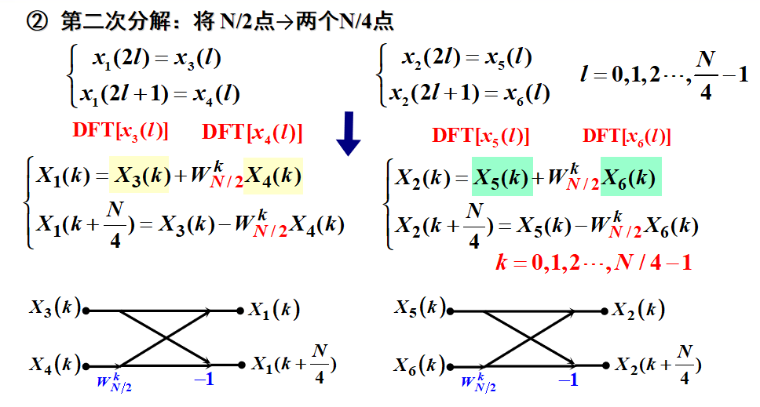
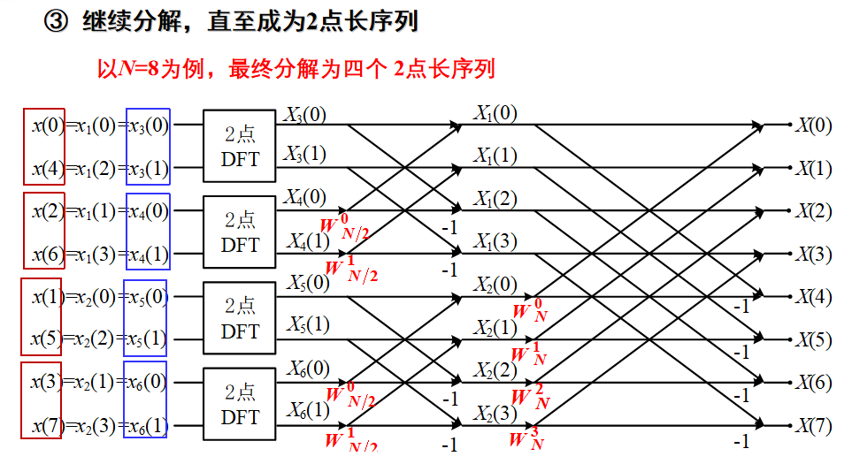
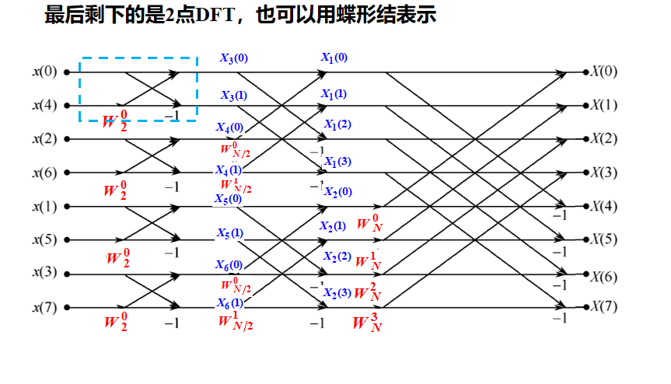
连续时间信号的频谱分析
时域的有限化和离散化
时域的有限化，就是对信号沿时间轴进行截断，把时间区间由$(−∞,∞)限定为(0,T_{1})$
时域的离散化，就是对连续信号进行N点抽样
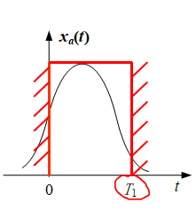 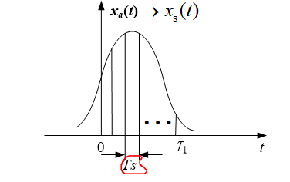$nT_{s}=T_{1}$
频域上将引起周期延拓
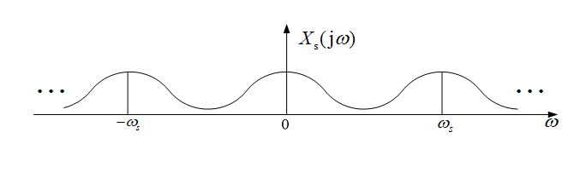$ω_{s}=\frac{2π}{T_{s}}$
频域的有限化和离散化
频域的有限化是在频率轴上取一个周期的频率区
频率的离散化是对一个周期内的频谱进行N点的抽样
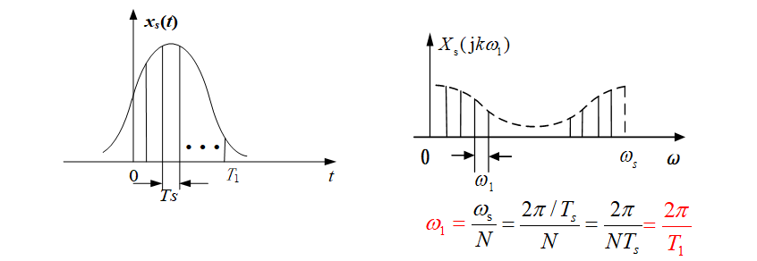
误差的产生与解决方法
- 栅栏效应
谱线最小间隔值F为频谱分辨率，反映了谱分析算法能将信号中两个靠得很近的谱保持分开的能力。
$$F=\frac{ω_{1}}{2π}=\frac{1}{T_{1}}=\frac{1}{{NT}_{s}}$$
由频域的离散化引起，在频谱抽样间隔之间的频谱无法反映，不可避免。
- 混叠效应
当$f_{s}=\frac{1}{T_{s}}$不够高时，采样信号相对原信号就会产生频谱的混叠，引起频谱失真。
克服方法：满足采样定理，$f_{s}>2f_{M}$
- 频谱泄露
由对信号的时域截断引起，相当于用矩形窗截断信号
减小方法：
增加截断长度或改变窗口形状
补零的影响
在原有N点有限长序列后面，人为地增加零点，使总的序列长L（L>N），然后进行谱分析。
补零不能提高分辨率
好处：（1）可使数据N为2的整数次幂，以便使用FFT。（2）补零起到对DFT的x(k)做插值的作用，克服“栅栏”效应，使谱的外观得到平滑。
- 连续时间信号与系统复频域分析
拉普拉斯变换：$X(s)=\int_{−∞}^{∞}{x(t)e^{−st}dt s=σ+jω}$
连续时间信号的傅里叶变换是在s平面虚轴上的拉氏变换
拉普拉斯反变换：$x(t)=\frac{1}{2πj}\int_{σ−j∞}^{σ+j∞}{X(s)e^{st}dt s=σ+jω}$
单边拉普拉斯变换$X(s)=\int_{0^{−}}^{∞}{x(t)e^{−st}dt s=σ+jω}$
常用的拉普拉斯变换

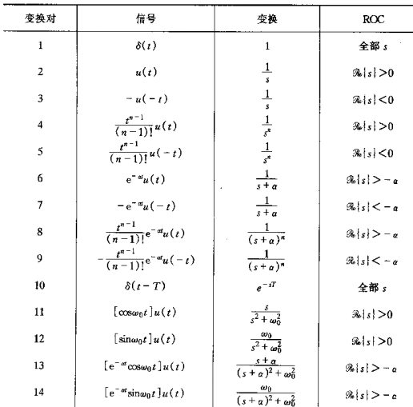
注意收敛域，零点，极点的关系
有限时宽信号：
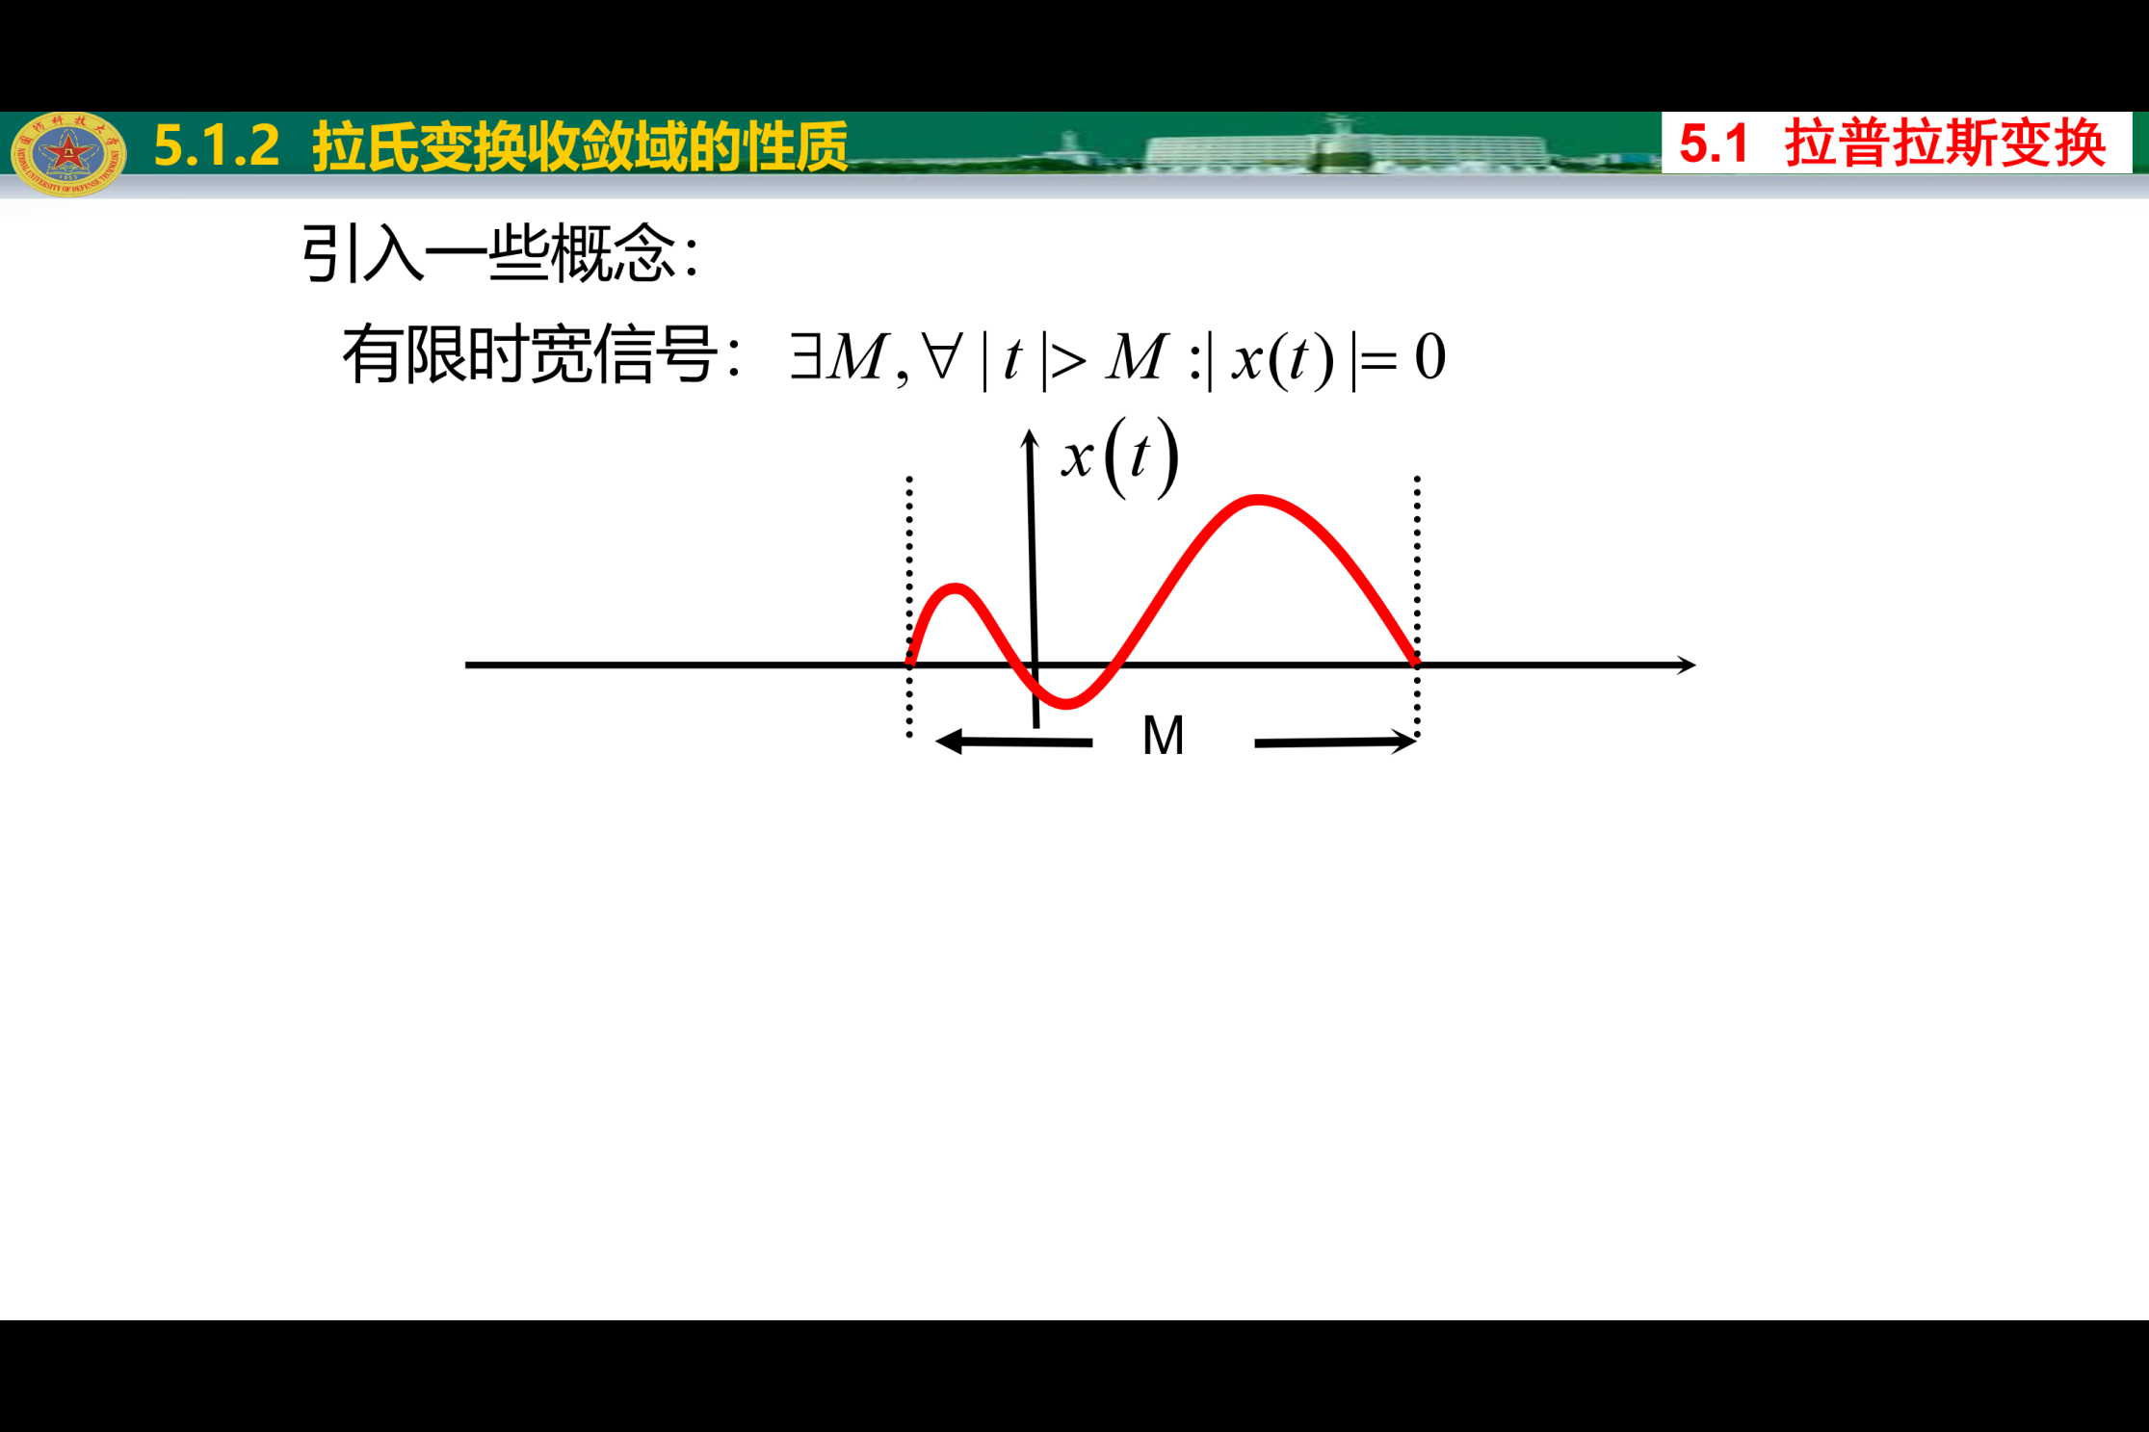

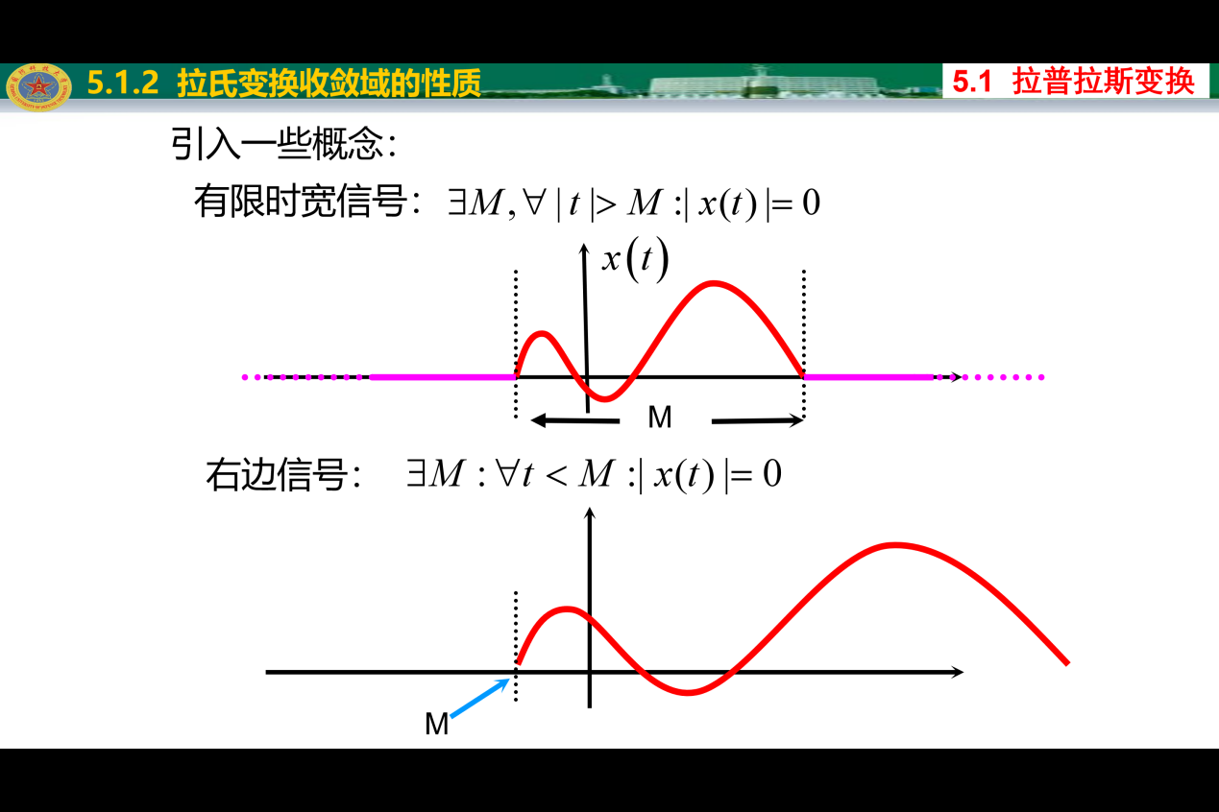

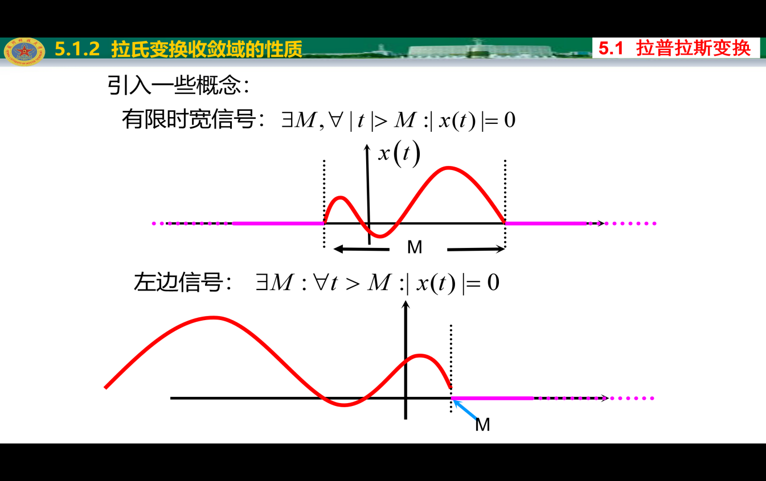

拉普拉斯变换收敛域（ROC）的性质
- 不同信号的拉普拉斯变换可能出现解析式相同收敛域不同的情况
- ROC由s平面上平行于虚轴的带状区域组成
- 对于有理拉氏变换来说，ROC内不包括任何极点，可以包含零点。
- 如果x(t)是有限时宽信号，且至少存在一个s值，使得其拉普拉斯变换收敛，那么ROC是整个s平面。
- 如果x(t)是右边信号，则ROC也是右边的。
- 如果x(t)是左边信号，则ROC也是左边的。
- 如果x(t)是双边信号，而且在$s_{0}=σ_{0}+jω$处收敛，则ROC是一条垂直于实轴的带状区域。
非空的拉氏变换的收敛域由以下几种情况：
- 整个平面
- 右边平面
- 左边平面
- 一条垂直于实轴的带状区域
且ROC总是呗几点所界定或者延伸到无限远
双边拉普拉斯变换的性质
- 线性性
$$x_{1}(t)\underset{→}{L}X_{1}(s),ROC=R_{a}$$
$$x_{2}(t)\underset{→}{L}X_{2}(s)$$
$${ax_{1}(t)+bx}_{2}(t)\underset{→}{L}{aX}_{1}(s)+bX_{2}(s)$$
收敛域：无变化
- 时域平移性质
$$x(t)\underset{→}{L}X(s),ROC=R_{a}$$
$$x(t−t_{0})\underset{→}{L}e^{−st_{0}}X(s),ROC=R_{a}$$
收敛域：无变化
- s域平移性质
$$x(t)\underset{→}{L}X(s),ROC=R_{a}$$
$$e^{s_{0}t}x(t)\underset{→}{L}X(s−s_{0}),ROC=R_{a}+Re\{s_{0}\}$$
收敛域：变化
- 时域尺度变换性质
$$x(t)\underset{→}{L}X(s),ROC=R_{a}$$
$$x(at)\underset{→}{L}\frac{1}{|a|}X(\frac{s}{a}),ROC={aR}_{a}$$
收敛域：变化
- 时域微分性质
$$x(t)\underset{→}{L}X(s),ROC=R_{a}$$
$$\frac{d}{dt}x(t)\underset{→}{L}sX(s)$$
收敛域：可能变化，极点可能消去
- 时域积分性质
$$x(t)\underset{→}{L}X(s),ROC=R_{a}$$
$$\int_{−∞}^{t}{x(τ)dτ}\underset{→}{L}\frac{1}{s}X(s)$$
收敛域：变化
- s域微分性质
$$x(t)\underset{→}{L}X(s),ROC=R_{a}$$
$$−tx(t)\underset{→}{L}\frac{d}{dt}X(s),ROC=R_{a}$$
收敛域：不变
- 时域卷积性质
$$x_{1}(t)\underset{→}{L}X_{1}(s),ROC=R_{a}$$
$$x_{2}(t)\underset{→}{L}X_{2}(s)，ROC=R_{b}$$
$$x_{1}(t)∗x_{2}(t)=X_{1}(s)X_{2}(s),ROC{含于R}_{a}∩R_{b}$$
收敛域：变化
拉普拉斯反变换：
重点：部分分式展开法

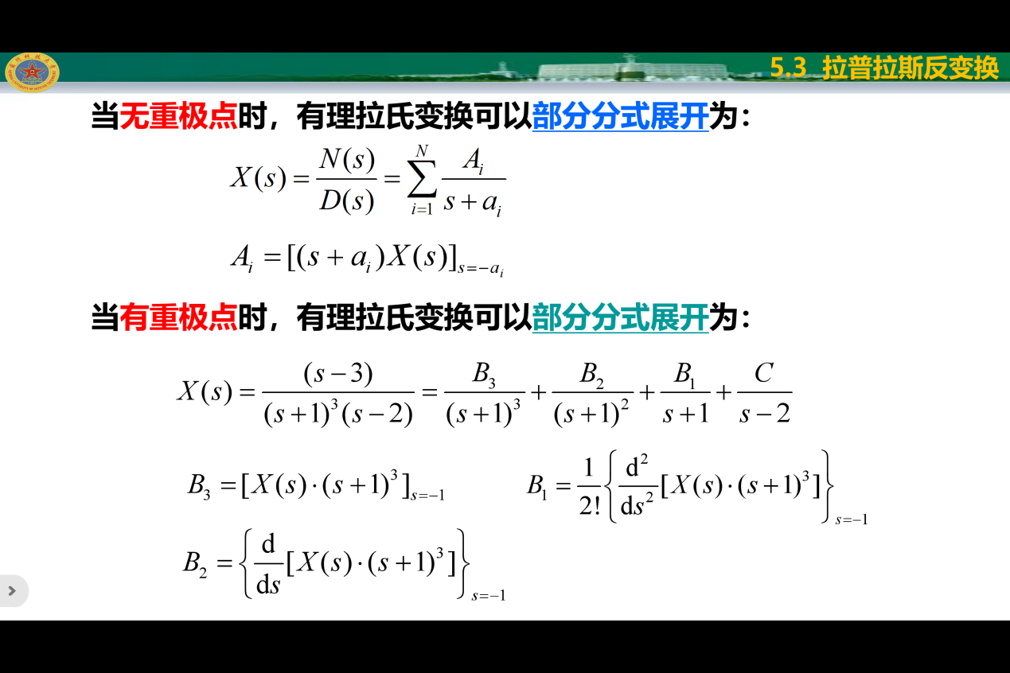
当有复极点时

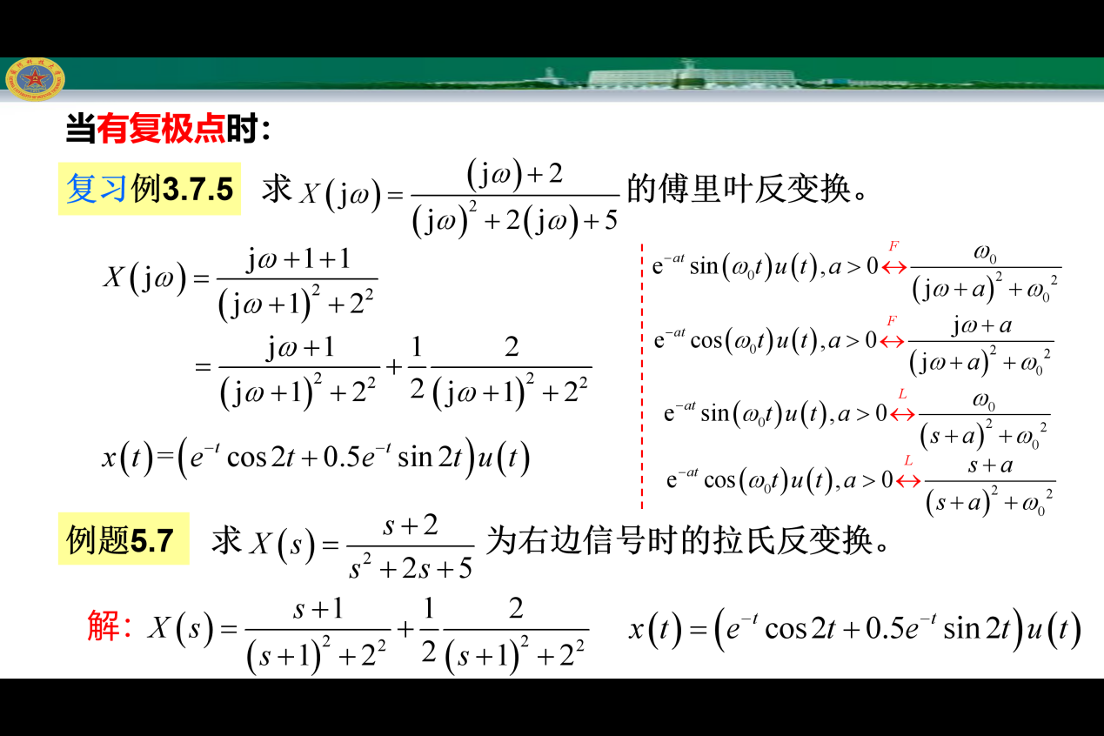

单边拉普拉斯变换
$$X(s)=\int_{0^{−}}^{∞}{x(t)e^{−st}dt s=σ+jω}$$

典型信号的单边拉氏变换
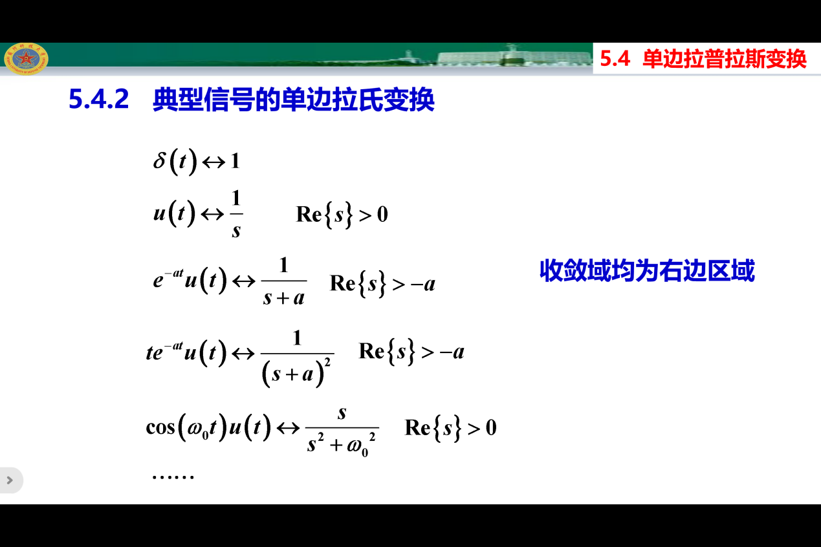
单边拉氏变换的性质：
- 时移性质
$$x(t)\underset{→}{L}X(s)$$
$$x(t−t_{0})u(t−t_{0})\underset{→}{L}e^{−st_{0}}X(s)$$
- 时域微分性质
$$x(t)\underset{→}{L}X(s)$$
$$\frac{d}{dt}x(t)\underset{→}{L}sX(s)−x(0^{−})$$
应用：电感：

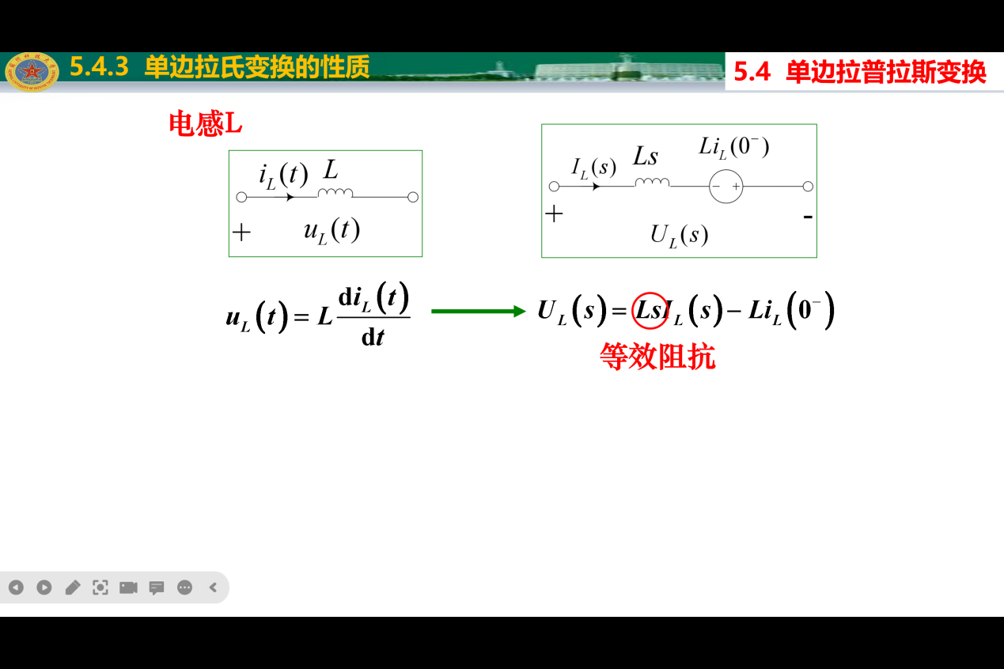
- 时域积分性质
$$x(t)\underset{→}{L}X(s)$$
$$\int_{−∞}^{t}{x(τ)dτ}\underset{→}{L}\frac{1}{s}X(s)+{\frac{1}{s}x}^{−1}(0^{−})$$
应用：电容

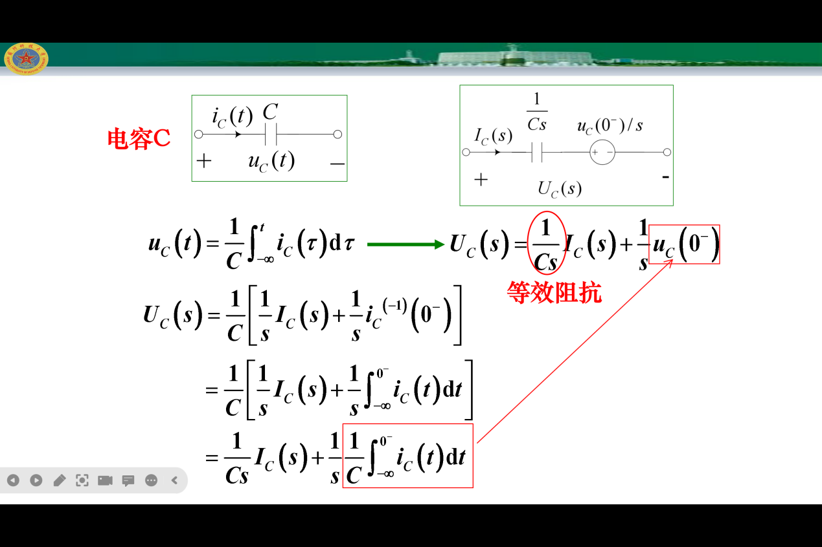
初值定理：
$∀t<0:x(t)=0$且在0时刻不含任何冲激或冲激的导数
$$x(0^{+})=\lim_{s→∞}{sX(s)}$$
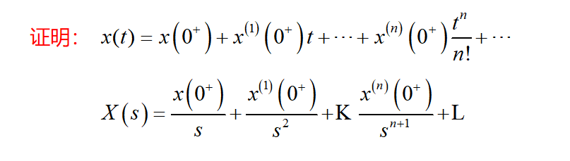
终值定理
当存在终值时：
$$\lim_{t→∞}{x(t)\lim_{t→∞}{sX(s)}}$$
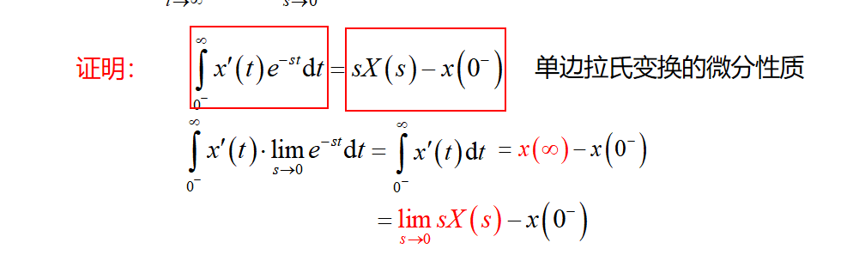
利用单边拉氏变换求LTI系统的响应
- 利用单边拉氏变换求解微分方程
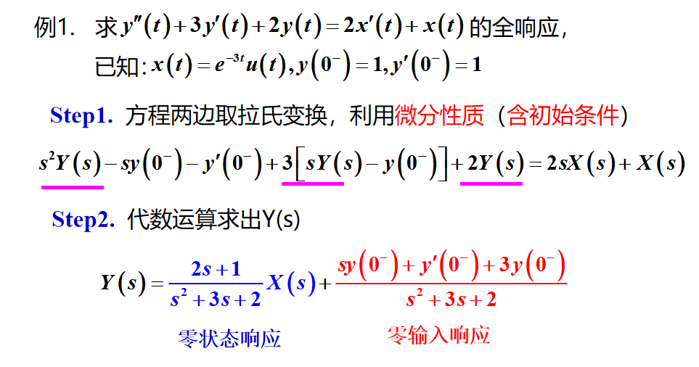
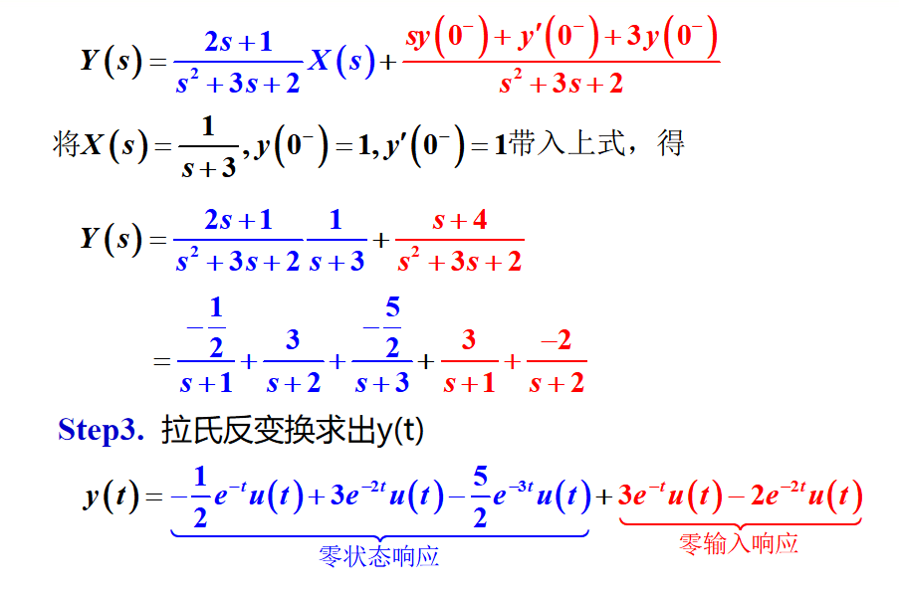
换求解
自然响应：由系统发特征根决定的响应，与输入无关
强迫响应：由输入决定的响应，是输入强迫系统产生的
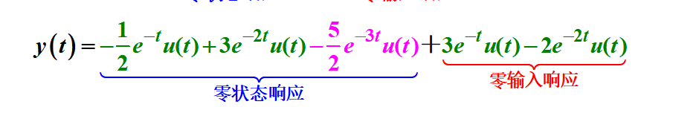
自然响应：$y(t)=−\frac{1}{2}e^{−t}u(t)+{3e}^{−2t}u(t)+{3e}^{−t}u(t)−{2e}^{−2t}u(t)$
强迫响应：$y(t)=−\frac{5}{2}e^{−t}u(t)$
- 利用单边拉氏变换求解电路系统
方法一：建立微分方程，利用拉氏变换求解方程
方法二：直接建立复频域的电路模型
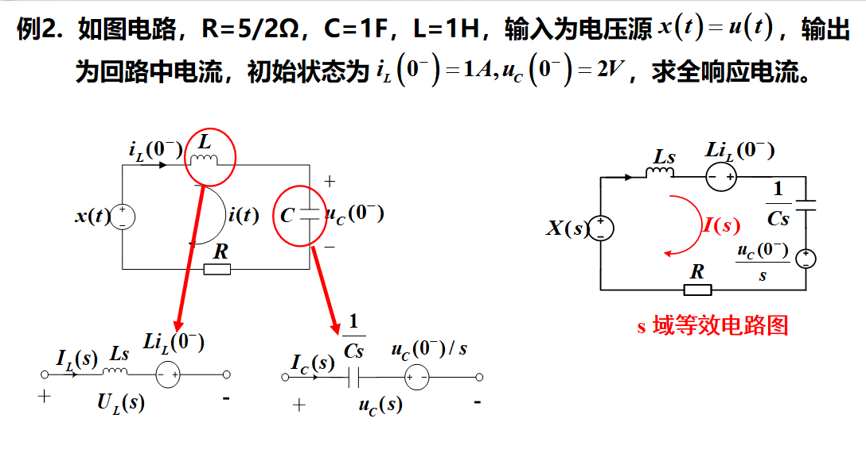
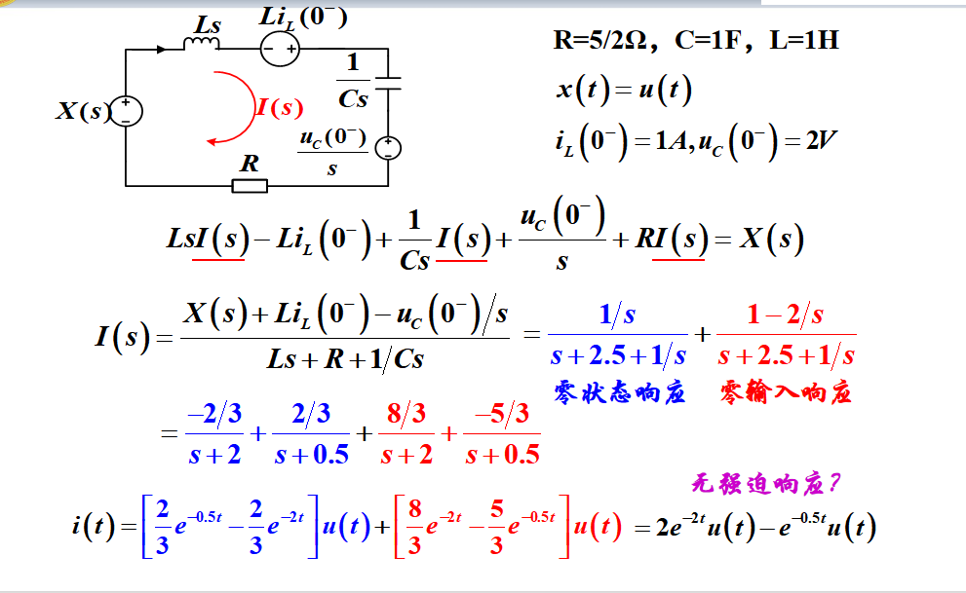
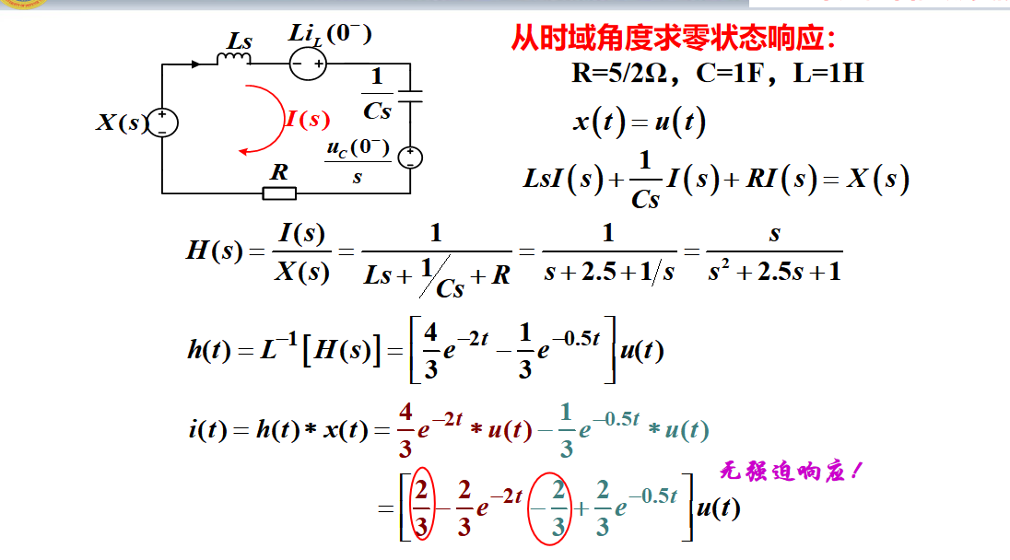
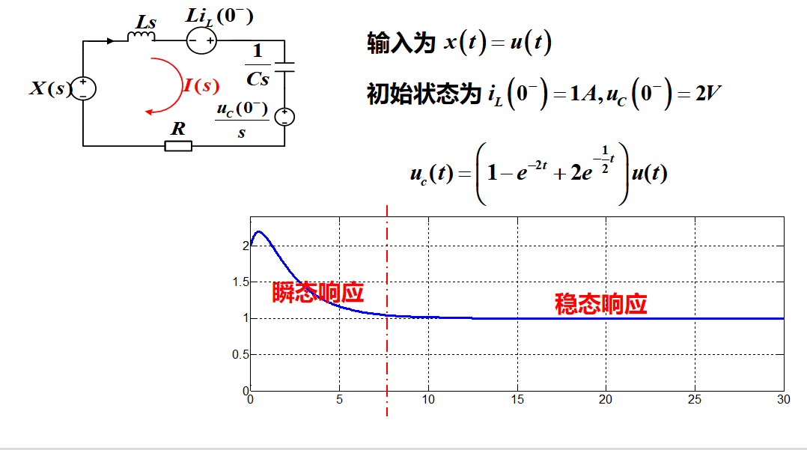
连续时间系统的因果/稳定性分析
因果性：
充分条件：如果LTI系统是因果的，则$∀t<0,h(t)=0，$即单位冲激响应为右边信号，其拉氏变换的收敛域必然也是右边的。
必要条件：是有理系统函数且收敛域是右边的
稳定性
充要条件：系统函数H(s)收敛域一定包括虚轴。
因果稳定系统
如果LTI系统是因果而且稳定的，则系统函数的极点全部在左半s平面。
Z变换
Z变换：$X(z)=\sum_{n=−∞}^{∞}{x[n]z^{−n}}$
Z反变换：$x[n]=\frac{1}{2πj}\oint{X(z)z^{n−1}dz}$
常见z变换：
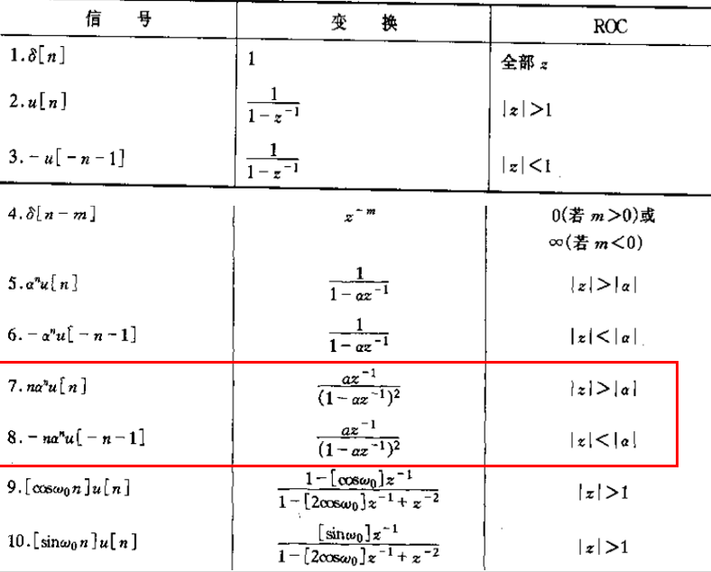
离散时间傅里叶变换相当于单位圆上的Z变换。
连续时间傅里叶变换相当于虚轴上的拉氏变换。
有理z变换，零点，极点的概念
有限时宽信号：$∃N:∀\left|n\right|>N, \left|x[n]\right|=0$
右边信号：$∃N:∀\left|n\right|<N, x[n]=0$
左边信号：$∃N:∀\left|n\right|>N, x[n]=0$
z变换收敛域的性质
性质1：z变换的收敛域是z平面内以原点为中心的圆环
性质2：收敛域内不含任何极点
性质3：有限时宽序列的收敛域为全平面。可能除去0和$∞$
性质4：右边序列z变换的收敛域是某个圆的外部（注意0）
性质5：左边序列z变换的收敛域是某个圆的内部（注意$∞$）
性质6：如果x[n]是双边序列，且在圆|z|=r上收敛，则收敛域为包含|z|=r的圆环。
性质7：如果x[n]的z变换是有理的，那么它的收敛域就被极点所界定，或者延伸至无限远。
z变换的性质
线性
$$x_{1}[n]\underset{→}{z}X_{1}[z]$$
$$x_{2}[n]\underset{→}{z}X_{2}[z]$$
$${ax_{1}[n]+bx}_{2}[n]\underset{→}{L}aX_{1}[z]+bX_{2}[z]$$
收敛域：变化
时域平移的性质
$$x[n]\underset{→}{z}X[z]$$
$$x[n−n_{0}]\underset{→}{z}z^{−n_{0}}X[z]$$
收敛域：变化，考虑零和无穷
z域尺度变化
$$x[n]\underset{→}{z}X[z]$$
$$z_{0}^{n}x[n]\underset{→}{z}X[\frac{z}{z_{0}}]$$
时间反转性质
$$x[n]\underset{→}{z}X[z]$$
$$x[−n]\underset{→}{z}X[\frac{1}{z}]$$
收敛域：变化，从圆外变成圆内（或反之）
共轭性质
$$x[n]\underset{→}{z}X[z]$$
$$x^{∗}[n]\underset{→}{z}X^{∗}[z^{∗}]$$
实序列$X^{∗}(z)=X[z^{∗}]$
实序列z变换的零极点共轭成对出现
z域微分性质
$$x[n]\underset{→}{z}X[z]$$
$$nx[n]\underset{→}{z}z\frac{d}{dz}X[z]$$
时域卷积性质
$$x_{1}[n]\underset{→}{z}X_{1}[z]$$
$$x_{2}[n]\underset{→}{z}X_{2}[z]$$
$${x_{1}[n]∗x}_{2}[n]\underset{→}{L}X_{1}[z]X_{2}[z]$$
z反变换
大量有理z变换，通过部分分式展开求反变换
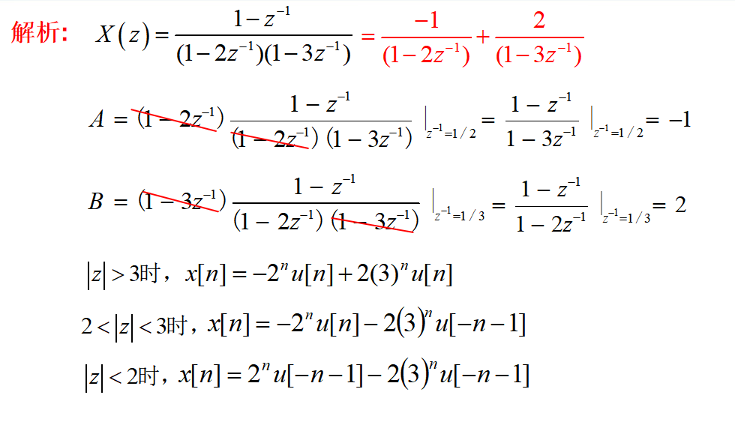
幂级数展开法
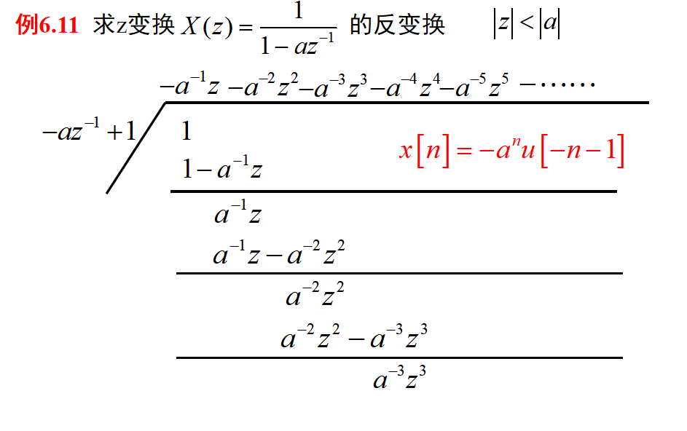
利用z变换分析离散时间LTI系统
因果性
充要条件：LTI系统函数的收敛域为某个圆的外部，而且包括无穷远点（等价于有理系统函数中分子多项式的阶次不能高于分母多项式的阶次）
稳定性
充要条件：系统函数的收敛域包含ｚ平面上的单位圆
因果且稳定
其系统函数的极点都在单位圆的外部
单边ｚ变换
$$X(z)=\sum_{n=０}^{∞}{x[n]z^{−n}}$$
- 时移性质
$$x[n−1]u[n]\underset{→}{z}X[z]+x[−1]$$
初值定理
$$x[0]=\lim_{z→∞}{X[z]}$$
终值定理
如果X(z)的全部极点，除有一个一阶极点可以为z=1，其余都在单位圆内，则：
$$\lim_{n→+∞}{x[n]}=\lim_{z→1}{X(z)}$$
利用单边z变换求离散时间LTI系统的全响应
